**Hersenen en Leren**

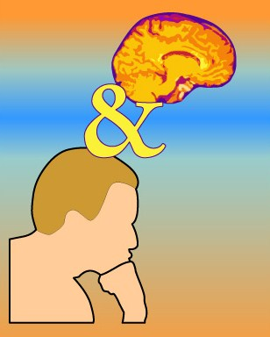Wat kan hersenkennis ons wel en niet zeggen over hoe we (beter) kunnen leren?

**Opdrachtenbundel**

**gecertificeerde**

**NLT module**

**voor vwo**

Inhoudsopgave

Inleiding bij de opdrachtenbundel 3

Voorwoord en instaptoetsen 4

Hoofdstuk 1: Een introductie in leren 7

Hoofdstuk 2: Psychologie van het leren 11

Hoofdstuk 3: Onderzoek doen naar het brein 17

Hoofdstuk 4: Cellulaire processen bij leren 25

Hoofdstuk 5: Leren & het brein: opslag, consolidatie en herinneren 33

Hoofdstuk 6: Leren en onderwijzen: didactiek 43

Hoofdstuk 7: Metacognitieve vaardigheden – leren *leren* 50

Opdrachtenbijlage 1: Practicum kalfshersenen 53

Opdrachtenbijlage 2: Bronnenlijst 62

Opdrachtenbijlage 3: URL-lijst opdrachtenbundel 62

# Inleiding bij de opdrachtenbundel

## De opdrachtenbundel als basis

De module werkt vanuit de opdrachtenbundel. Hier staat bij ieder hoofdstuk een korte inleiding, die je naar het tekstboek verwijst en richtlijnen geeft over de opdrachten.

Daarna staan de opdrachten zelf genoteerd.

Er zijn verschillende leerlijnen door de module en er is ook heel wat te kiezen. Je docent zal je daarom richtlijnen geven over de keuzes die je maakt/kunt maken.

## Eindopdracht:

Opdracht 1.1 en 7.1 tot en met 7.4 vormen samen de eindopdracht van deze module. Lever deze opdrachten uitgewerkt in bij je docent.

Om hoofdstuk 7 te kunnen maken heb je steeds het learner report van opdracht 1.1 nodig. Ook heb je de antwoorden nodig op alle reflectieopdrachten bij de verschillende hoofdstukken (opdrachten 1.1, 2.10, 2.11, 2.12, 3.5, 4.8, 4.9, 5.10, 5.11, 5.12, 6.5, 6.6 en 6.7).

## Opdrachtcategorieën

De opdrachten zijn in een aantal categorieën te verdelen. Ze staan ook gecategoriseerd bij ieder hoofdstuk. De volgende categorieën worden onderscheiden:

* Verwerkingsopdrachten bij de tekst.
* Reflectieopdrachten over wat de inhoud van de module te zeggen heeft over jouw leren (nodig in de eindopdracht van hoofdstuk 7).
* Opdrachten bij het geheugenschema (dat in hoofdstuk 2 wordt geïntroduceerd).
* Opdrachten die Neuro-mythes bediscussiëren.
* Opdrachten die gaan over onderzoek doen aan hersenen en leren.
* Opdrachten die gericht zijn op studies en beroepen die aansluiten bij de module. Als je interesse hebt studierichtingen die te maken hebben met onderwerpen uit een bepaald hoofdstuk, kun je deze maken en gebruiken voor je studiekeuzetraject op school.

# Voorwoord en instaptoetsen

## Inleiding:

Lees eerst het voorwoord van de module (p 6-7).

De kennis die je nodig hebt om de module Hersenen en Leren te kunnen volgen, staat in kennisblokken 1, 2, 3 en 4 (zie bijlage 1 van het tekstboek). Deze kennis gaat over het zenuwstelsel**.** De kennis uit kennisblokken 1 en 4 maakt deel uit van het biologie-eindexamenprogramma. In kennisblokken 2 en 3 staat veel kennis die niet in de examenstof biologie voorkomt (onder andere bouw en functie van de verschillende hersengebieden, gliacellen). Als je geen biologie hebt, of bij biologie het zenuwstelsel nog niet behandeld is, is het verstandig om alle kennisblokken goed te bestuderen. Je kunt ze ook gebruiken om je kennis op te frissen. In bijlage 2 van het tekstboek vind je een lijst met de in de kennisblokken besproken begrippen, om tijdens het doornemen van de module naar terug te bladeren.

Om te testen of je kennis van de kennisblokken voldoende is, kun je de instaptoetsen maken. Er zijn vier instaptoetsen, ieder behorend bij één van de vier kennisblokken. Je docent heeft de antwoorden beschikbaar. Als je deinstaptoetsen met goed gevolg afrondt ben je klaar voor de start.

Bij kennisblok 2 kun je naast de instaptoetsen twee online-diagnostische toetsen maken: 'Hersenen en functies' en 'Een Maandagochtend'. Deze zijn beide interactief: je kunt ze in het online-deel van deze module maken (of vraag je docent om de bijbehorende digitale documenten).

Bij de kennisblokken of bij hoofdstuk 3 kun je het practicum kalfshersenen uitvoeren (Opdrachtenbijlage 1).

## Opdrachten:

#### Instaptoets 1. Indeling en bouw van het zenuwstelsel

(behorende bij kennisblok 1)**.**

1. In welke twee delen kun je het zenuwstelsel indelen op basis van ligging?
2. Je kunt ook het zenuwstelsel indelen naar functie. Welke twee delen kun je dan onderscheiden? Geef een voorbeeld van een activiteit van elk van beide delen.
3. Stel iemand heeft een beroerte gehad waardoor een deel van de linkerzijde van het motorische deel van de hersenen is beschadigd. Zal hierdoor de linker- of de rechterarm verlamd zijn?
4. Wat is het voordeel van het feit dat het autonome zenuwstelsel alle onbewuste processen regelt?
5. Elk orgaan staat onder invloed van de twee stelsels van het autonome zenuwstelsel. Welk voordeel levert dat?

#### Instaptoets 2. Bouw en functie van de hersenen

(behorende bij kennisblok 2)**.**

1. Welke hersengebieden zijn betrokken bij de volgende functies?
   1. herkennen van gezichten
   2. spraak
   3. uitvoeren van bewegingen
   4. onthouden van een gevolgde route
   5. een plan maken
   6. reageren op beloning
   7. horen
   8. verwerken van tastinformatie
2. Geef aan of de volgende hersenonderdelen in enkelvoud of in tweevoud voorkomen: thalamus, hypothalamus, bulbus olfactorius, hippocampus, amygdala.
3. In je jeugd wordt de frontale cortex groter. Wat zou deze groei tot gevolg kunnen hebben?

#### Instaptoets 3. Neuronen, gliacellen en bloed-hersenbarrière

(behorende bij kennisblok 3)

1. Wat is een synaps?
2. Welke 2 soorten cellen komen voor in het zenuwstelsel?
3. Welke 3 soorten neuronen ken je?
4. Uit welke 3 onderdelen is een neuron opgebouwd en wat is de functie van elk onderdeel?
5. Vergelijk een standaard axon en een standaard dendriet wat betreft de richting waarlangs de impuls loopt en het aantal ervan per cel.
6. Noem 3 voorbeelden van functies die gliacellen kunnen hebben.
7. Wat bedoelt men met de bloed-hersenbarrière?
8. Welk groot voordeel levert de bloed-hersenbarrière?
9. Welk nadeel brengt de bloed-hersenbarrière met zich mee?
10. Welke moleculen gaan zonder meer door de bloedvatwand van de hersenhaarvaten heen?
11. Op welke manier komen de andere stoffen door die wand heen?
12. Stel dat alle haarvaten in het lichaam ook een barrière zouden hebben zoals de hersenhaarvaten: wat zou het nadeel daarvan zijn?
13. Chronisch alcoholisten zien er met hun bierbuik weldoorvoed uit. Toch kunnen hun hersencellen vroegtijdig degenereren. Leg uit waarmee dit samenhangt.

#### Instaptoets 4. Impulsopwekking en impulsgeleiding

(behorende bij kennisblok 4)

1. Welk proces kost een neuron in rusttoestand energie?
2. Welke twee ionen worden in welke richting onder invloed van de Na/K-pomp getransporteerd?
3. Welke ionen gaan tijdens de depolarisatie in welke richting door de kanaaltjes van de celmembraan heen?
4. Welk transport vindt er plaats tijdens de repolarisatie?
5. Welk transport vindt er plaats tijdens de herstelfase?
6. Waarvoor wordt in rust een membraanpotentiaal van -70 mV gehandhaafd?
7. Op welke manier is er in synapsen sprake van een recyclingproces?
8. Noem twee redenen waardoor een impuls maar in één richting over het axon kan lopen.
9. Wat bedoelt men met het alles-of-niets-principe wat betreft het ontstaan van een impuls?
10. Welk voordeel heeft de myelineschede van een axon?

# Hoofdstuk 1: Een introductie in leren

## Inleiding:

In hoofdstuk 1 wordt vanuit de tekst naar de opdrachten verwezen. Lees dus hoofdstuk 1 en maak de opdrachten zodra daarnaar verwezen wordt.

## Opdrachten:

### Reflectieopdrachten over wat de inhoud van de module te zeggen heeft over jouw leren

#### Opdracht 1.1: Learner report

In deze opdracht ga je een zogenaamd **learner report** schrijven. Dat kun je uiteindelijk in een vorm doen zoals in tabel O1.1. Dit learner report is het eerste deel van de **eindopdracht** van deze module.

#### Opdracht 1.1.1

Je hebt op je huidige school veel toetsweken achter de rug. Voor alle gemaakte toetsen heb je jezelf voor moeten bereiden. Soms heeft dat je veel energie gekost, soms ook erg weinig. In deze opdracht reflecteer je op die voorbereidingen. Door onderstaande vragen te beantwoorden krijg je een beeld van jouw gebruikte strategie.

* 1. Denk terug aan je afgelopen toetsperiode, denk aan de toets waar je zelf van vindt dat deze het slechtst is gegaan en beschrijf hoe je geleerd hebt voor dit proefwerk/s.o./mondeling. Verwerk in je beschrijving onderstaande punten:
     + Benoem van welk vak de toets was, over welk thema het ging en welk resultaat je hebt behaald.
     + Benoem waarom je hebt geleerd voor de toets.
     + Beschrijf wat je hebt gedaan om je voor te bereiden   
        (bv. boek lezen, samenvatten, aantekeningen maken/gemaakte aantekeningen doorlezen, extra oefen opgaven maken, kaartjes maken met begrippen, met andere leerlingen erover praten, etc.?
     + Beschrijf wanneer je bent begonnen en wanneer je de benoemde activiteiten hebt uitgevoerd. Hoe bepaalde je wanneer je wat bent gaan doen?
     + Blik ook terug op je studiegedrag tijdens de lessen, hoe goed let je op? Wanneer lukt je dit wel/wanneer niet? Waarom? Heb je je huiswerk gemaakt? En waarom wel/niet?
  2. Denk nu weer terug aan je afgelopen toetsperiode, denk aan de toets waar je zelf van vindt dat deze het beste is gegaan en beschrijf hoe je geleerd hebt voor dit proefwerk/s.o./mondeling. Verwerk in je beschrijving dezelfde punten als die hierboven staan.

#### Opdracht 1.1.2

Vergelijk de strategieën die je hebt gebruikt voor toets die goed ging en de toets die minder goed ging. Wat is het verschil? Wat zou je op basis hiervan bij de volgende toets moeten doen? Formuleer een concreet voornemen voor je volgende toets en voeg die toe aan je learner report.

***Tabel O1.1****: Sjabloon learner report*

|  |  |  |
| --- | --- | --- |
| Onderwerpen | Toets die minder goed ging | Toets die goed ging |
| Vak, thema & resultaat |  |  |
| Reden om te leren? |  |  |
| Leeractiviteiten |  |  |
| Planning van de voorbereiding |  |  |
| Eerder studiegedrag |  |  |

### Opdrachten die neuro-mythes bediscussiëren

#### Opdracht 1.2: Stellingen

Hieronder staat een twaalftal stellingen. Geef aan of ze juist of onjuist zijn. Je docent heeft het juiste antwoord met toelichting.

1. We gebruiken doorgaans maar 10% van ons brein.
2. Welke hersenhelft dominant is, de linker of de rechter, kan helpen bij het verklaren waarom de ene persoon anders leert dan de andere.
3. Twee leertechnieken waarvan bewezen is dat ze werken zijn gespreid leren en jezelf overhoren.
4. De effecten van langdurig slecht slapen op studiecijfers zijn vergelijkbaar met de effecten van bingedrinking (comazuipen) op studiecijfers.
5. Meisjes zijn slechter in wiskunde dan jongens.
6. Wanneer een deel van je hersenen beschadigd wordt, kunnen andere delen van de hersenen de functie van het beschadigde deel overnemen.
7. Je leert beter als je de informatie in de leerstijl van jouw voorkeur aangeboden krijgt (bv visueel, auditief of kinesthetisch).
8. Je kunt net zo goed liggend in bed als rechtop aan je bureau leren.
9. Veel nadenken kan leiden tot slechte beslissingen.
10. Bestraffen van ongewenst gedrag werkt bij jongeren beter dan belonen van gewenst gedrag.
11. Lichamelijke activiteit stimuleert de hersenen om nieuwe cellen te vormen.
12. Het onderstrepen of markeren van tekst leidt tot veel betere studieprestaties.

### Opdrachten die gaan over onderzoek doen aan hersenen en leren

#### Opdracht 1.3: Geheugentest

In deze proef kun je je visuele geheugen testen, om precies te zijn: je kortetermijngeheugen voor afbeeldingen. Je krijgt hier een willekeurig samengesteld gezicht te zien en moet die daarna reconstrueren.

1. De klas wordt in twee groepen verdeeld: groep A krijgt individueel gezicht te zien; groep B krijgt in tweetallen het gezicht te zien. Ga naar ⯈[URL10](http://faculty.washington.edu/chudler/java/facemem2.html) en ⯈[URL11](http://faculty.washington.edu/chudler/java/facemem.html).  
   Bepaal hoeveel elementen (van de tien) je goed onthouden hebt. Doe dit een aantal keren, totdat er geen toename meer zit in het aantal goed onthouden elementen. Schrijf van elke poging op hoeveel elementen je correct had. Schrijf ook op bij welke poging je het maximale resultaat had.

Noteer je resultaten in een tabel, zoals tabel O1.2.

***Tabel O1.2:*** *tabel met resultaten van reeks onthouden figuren met en zonder geluid*

|  |  |  |  |  |
| --- | --- | --- | --- | --- |
| poging | Groepsgemiddelde alleen | Standaard-deviatie | Groepsgemiddelde tweetallen | Standaard-deviatie |
| 1 |  |  |  |  |
| 2 |  |  |  |  |
| 3 |  |  |  |  |
| Enz. |  |  |  |  |

1. Neemt de lengte van jouw reeks inderdaad toe naarmate je de proef vaker doet? Hoe komt dat?
2. Bereik je een maximum aan de lengte van de reeks die je kunt onthouden? Hoe groot is dit maximum?
3. Verzamel de resultaten van de andere leerlingen in jouw groep. Noteer het gemiddelde in de tabel. Bepaal de spreiding in de resultaten door de standaarddeviatie te bepalen. (vraag eventueel je docent wiskunde naar wat dat is). Je kunt de standaarddeviatie door de grafische rekenmachine laten bepalen door hierin eerst een tabel te maken van je resultaten en daarna de resultaten te bewerken (zie ook handleiding programmeren TI in de NLT Toolbox, ⯈[URL12](http://vaklokaal-nlt.nl/?p=55)).
4. Maak een grafiek van de resultaten van je groep. Zet het aantal pogingen op de X-as en de gemiddeld aantal juiste elementen op de Y-as. Geef per resultaat de standaarddeviatie.
5. Noem enkele factoren waardoor deze resultaten kunnen variëren.
6. Verzamel de gegevens over gemiddelde en spreiding van de andere groep. Kun je uit het verschil conclusies trekken over de invloed van geluid bij het onthouden van figuren? Kun je ook conclusies trekken voor de opzet van een vervolgonderzoek?

Er zijn online nog veel meer geheugentesten, bijvoorbeeld de Simon says-test (⯈[URL13](http://faculty.washington.edu/chudler/java/simon.html)). Als je het leuk vindt kun je zelf nog andere geheugentests opzoeken.

# Hoofdstuk 2: Psychologie van het leren

## Inleiding:

Hoofdstuk 2 heeft meerdere delen. Een deel van de inhoud (vooral 2.2.1) zit ook in de examenstof biologie. In 2.3 en 2.4 wordt een belangrijke hoofdlijn in de module uitgezet. Je kunt beginnen met hoofdstuk 2 uit de module te lezen en dan de opdrachten te maken. Je kunt er ook voor kiezen om met één of meer onderzoekjes te beginnen (bijvoorbeeld opdracht 2.13, 2.14 en 2.15) en daarna je resultaten te gaan verklaren met behulp van de tekst uit het tekstboek.

## Opdrachten:

### Verwerkingsopdrachten bij de tekst

#### Opdracht 2.1: Input-black box-output en Genie

1. Maak een analyse van het systeem (input, black box, output, geheugen) voor hoe een kind het woord 'speeltuin' leert en zet dat in een schema.
2. Leg voor Genie (box 2.4) uit wat er bij haar in haar jeugd ontbrak in bovengenoemd systeem.
3. Leg uit wat er nu in haar systeem ontbreekt waardoor ze niet zo goed meer taal kan leren.

#### Opdracht 2.2: Gewenning (2.2.1)

Je kunt uitdoving van zintuiglijke informatie bij jezelf makkelijk testen.

1. Neem een voorwerp met wat uitsteeksels en houd dit vast in je hand. Ga na of je het voorwerp duidelijk in je hand voelt. Houd je hand onbeweeglijk gesloten. Probeer na een minuut of je de vorm van het voorwerp nog ervaart. Beweeg intussen niet met je vingers. Wat valt je op?

Op dezelfde manier zal je gewend raken aan omgevingsgeluiden, of een geur in de omgeving. Realiseer je dat dit ook geldt voor licht: zonder veranderingen in lichtintensiteit zie je na korte tijd niets meer.

1. Hoe is het mogelijk dat je bij gelijkblijvend licht toch blijft zien?
2. Wat zie je na een poosje als je aan het staren bent?
3. Probeer drie voorbeelden te noemen van gewenning bij andere zintuigen.

#### Opdracht 2.3: Imitatie en andere vormen van leren (2.2.1)

1. Baby's leren lopen omdat ze de mensen om hen heen imiteren. Noem enkele andere gedragingen die je aangeleerd hebt door imitatie.
2. Op twee benen leren lopen, gebeurt behalve door imiteren ook door conditioneren. Leg dit uit.
3. Zijn er nog andere vormen van leren van belang bij het leren van lopen? Leg uit.

#### Opdracht 2.4: Gevoelige periode

1. Hoe zou je de term gevoelige periode definiëren?
2. Welke verklaring kun je bedenken voor het feit dat het moeilijker is om vóór de gevoelige periode iets te leren dan in de gevoelige periode.

### Opdrachten bij het geheugenschema

#### Opdracht 2.5: Geheugenschema

In figuur O2.1 (dezelfde als figuur 2.10 in je tekstboek) staat een geheugenschema: een model voor de opbouw van ons geheugen. Een aantal begrippen en koppelingen is nog weggelaten (vervangen door cijfers).

Vul dit aan met de volgende begrippen en verbindingen:

* Informatie terughalen naar
* procedureel geheugen
* episodisch geheugen
* klassieke conditionering
* al het andere geheugen
* benoembare kennis
* 'permanente' opslag in

In de komende hoofdstukken zal dit geheugenschema vaker terugkomen en zal je het ook gaan bediscussiëren.

|  |
| --- |
|  |
| **Figuur O2.1:** geheugenschema |

#### Opdracht 2.6: Vergelijken met een ander geheugenschema

Vergelijk het geheugenschema van figuur O2.1 (figuur 2.10 in je tekstboek) met figuur 1.2 in je tekstboek. Je ziet dat dit al twee verschillende geheugenschema-modellen zijn. Modellen zijn een handig hulpmiddel, maar altijd een vereenvoudiging van de werkelijkheid en nooit perfect.

Waar zitten er verschillen tussen beide geheugenschema's? Welke van de twee vind je beter en waarom?

#### Opdracht 2.7: Werk- en kortermijngeheugen

1. Waarom is het beter om te spreken van een werkgeheugen dan van een kortetermijngeheugen?
2. Welk type geheugen heb je getest in opdracht *1.3 Geheugentest?*

#### Opdracht 2.8 Episodisch en semantisch geheugen

In het geheugenschema van figuur O2.1 zou je van het episodisch naar het semantisch geheugen een verbinding kunnen toevoegen, die je benoemt met 'abstrahering'. Licht deze verbinding toe.

#### Opdracht 2.9 Ontbrekende zaken in het geheugenschema

Een aantal vormen van leren die in hoofdstuk 2 zijn beschreven ontbreekt in het geheugenschema van figuur O2.1:

* Operant conditioneren
* Inzichtelijk leren
* Trial & error

Leg uit waarom het lastig is om deze 3 begrippen in het geheugenschema te plaatsen.

### Reflectieopdrachten over wat de inhoud van de module te zeggen heeft over jouw leren

#### Opdracht 2.10: Terugblik learner-report (opdracht 1.1)

Kijk naar je learner-report uit hoofdstuk 1 en koppel dit aan wat je in hoofdstuk 2 geleerd over geheugen en de leertips die je hierin tegengekomen bent.

1. Wat voor soorten geheugen heb je gebruikt voor het leren?
2. Welke informatie heb je tijdens de toets gebruikt uit je:
   * Episodische geheugen?
   * Semantische geheugen?
   * Werkgeheugen (waren er zaken die zich alleen daar bevonden? Leg uit)?
   * Motorische geheugen?

Heb je dingen geconditioneerd?

1. Van welke leertips uit dit hoofdstuk maak jezelf al gebruik? Van welke zou je misschien meer gebruik mogen maken?

#### Opdracht 2.11: Leertips op een poster

Maak, op basis van hoofdstuk 2, een lijst met leerstrategieën om informatie beter te onthouden. Noteer kort hoe de tip werkt en leg uit waarom die werkt. Als je elders in het hoofdstuk tips tegengekomen bent, of zelf goede ervaringen hebt met een bepaalde werkwijze, noteer die dan ook in je lijst.

1. Bespreek je lijst met medeleerlingen.
2. Maak van jullie verzameling leertips een poster die je bijvoorbeeld in het lokaal of in de gang kunt ophangen. Maak een aantrekkelijke vormgeving, verzin er leuke tekeningetjes bij en gebruik duidelijke taal.

#### Opdracht 2.12: Voornemens meetbaar maken

Hoe meet je je concrete voornemen uit het learner report (opdracht 1.1)? Hoe kun je onderzoeken of je voornemen werkt? Maak een onderzoeksplan.

### Opdrachten die gaan over onderzoek doen aan hersenen en leren

#### Opdracht 2.13: Aandacht (paragraaf 2.1.2)

Bij het filmpje van twee teams die een bal overgooien op ⯈[URL14](https://youtu.be/vJG698U2Mvo) is vooraf de vraag gesteld: tel het aantal keren dat het witte team de bal overgooit.

* 1. Hoe vaak is dat?
  2. Wat heeft dit filmpje met aandacht te maken?
  3. Wat is er in dit filmpje nog meer aan de hand?

Als je dit testje wilt gebruiken voor een onderzoek kun je de een deel van de proefpersonen het filmpje gewoon laten kijken, en anderen met opdracht om het overgooien van de bal te tellen. Vergelijk dan beide groepen. Tellen de proefpersonen het juiste aantal en zien ze wat er verder aan de hand is?

#### Opdracht 2.14: Welke woorden onthoud je het beste?

Deze opdracht doe je met circa zes leerlingen.

* Een leerling schrijft een lijstje op met vijftien woorden onder elkaar. Hij/zij leest ze voor.
* Als de voorlezer klaar is met voorlezen, wachten de andere leerlingen tien seconden en proberen daarna zo veel mogelijk van de genoemde woorden op te schrijven.

Leg na afloop de resultaten naast elkaar

1. Waarschijnlijk heeft niemand alle vijftien woorden goed. Hoe kan dat?
2. Tel welke woorden het meest onthouden zijn. Wat valt je op?   
   Denk aan: lengte van de woorden, volgorde van de woorden, emotionele betekenis van de woorden, et cetera. Zijn er ook woorden opgeschreven die niet genoemd zijn?
3. Welke tip neem je mee voor je eigen leren?

#### Opdracht 2.15: Geheugentestje met bekende logo's

Gebruik een aantal losse plaatjes van bekende logo’s, bijvoorbeeld van automerken. Leg aan je medeleerling een plaatje voor en laat die de informatie goed in zich opnemen. Haal het plaatje weg. Laat vijf seconden nadat het plaatje weg is je medeleerling een schets van het plaatje maken. Als de schets af is, vergelijk die dan met het oorspronkelijke plaatje. Welke verschillen zijn er? Draai de rollen om, en herhaal met een ander plaatje.

#### Opdracht 2.16: Doolhoftest/Morris watermaze (paragraaf 2.5.2.)

1. Van welke vorm van leren wordt gebruik gemaakt bij geheugentesten met een doolhof?

Als je bij mensen geheugenonderzoek doet, doe je dat in omstandigheden waarvan we aannemen dat ze optimaal zijn voor leren.

1. Waarom zijn de omstandigheden in de Morris watermaze voor de ratten niet optimaal?
2. Bedenk een proefopstelling om in optimale omstandigheden het geheugen van ratten te meten.

#### Opdracht 2.17: Practicum spiegeltekenen

In deze opdracht ga je een methode uitvoeren om te kijken hoe je dingen leert in je procedureel geheugen.

N.B.: Deze methode is ook uitgevoerd bij H.M. (zie 2.3.2, 3.3 en 3.5) om zijn mogelijkheid tot aanvullen van zijn procedureel geheugen te meten.

|  |
| --- |
|  |
| ***Figuur O2.2:*** *opzet practicum spiegeltekenen* |

*Materiaal voor 2 leerlingen:*

spiegel, standaard om de spiegel schuin in te zetten, karton of boek, waardoor de leerling die tekent, de afbeelding niet rechtstreeks kan zien (eventueel door andere leerling vast te houden), potlood, afbeeldingen voor spiegeltekenen (ster, driehoek, slingerfiguur, zie docentenhandleiding).

*Methode:*

Probeer de ster met je potlood te volgen. Probeer binnen de lijnen te blijven.

Noteer de tijd die nodig was om de hele figuur te volgen en het aantal fouten (keren dat je over de lijn heen ging). Herhaal de meting met een andere figuur.

Herhaal dezelfde figuur na 10 minuten, 30 minuten en 24 uur, of gedurende een aantal dagen. Maak een grafiek waarin je per poging het tijdstip en de benodigde tijd / het aantal fouten uitzet. Vergelijk met medeleerlingen.

Onderzoek de invloed van afleiding, zoals muziek of praten, slaap of aantal keren herhaling.

Beantwoord hierbij de volgende vragen.

1. Hoe komt het dat spiegeltekenen zo moeilijk is?
2. Welke hersendelen zijn hierbij betrokken?
3. Bedenk een onderzoeksvraag die je met spiegeltekenen-experimenten zou kunnen beantwoorden. Wat zouden de overeenkomsten en verschillen tussen je experimentele groep en je controlegroep zijn?

### Opdrachten die gericht zijn op studies en beroepen die aansluiten bij de module

#### Opdracht 2.18: Wil je verder met de kennis uit hoofdstuk 2?

1. Wat inspireert jou in dit hoofdstuk? Noem twee aspecten.  
   Als jou niets inspireert, leg dan uit waarom.

Als er veel dingen zijn die je inspireren, maak dan onderdeel b tot en met d. Je kunt de uitkomsten hiervan gebruiken voor je loopbaanoriëntatieprogramma

1. Zoek twee opleidingen die aansluiten bij dit hoofdstuk*.*
2. Welke van deze opleidingen spreekt/spreken je aan? Wat spreekt je aan? Noem twee concrete aspecten.
3. Welke van deze opleidingen spreekt/spreken je niet aan? Leg uit wat je niet aanspreekt.

Als je bij c. een opleiding gevonden hebt die je aanspreekt, maak dan onderdeel e tot en met g.

1. Welke eigenschappen heb je nodig voor deze opleidingen? Noem er minimaal twee. Heb jij deze eigenschappen?   
   Zo ja, waar blijkt dat uit?  
   Zo nee, zou je ze kunnen ontwikkelen?
2. Ga je met je opgedane kennis rondom dit onderwerp van NLT iets doen richting beroepskeuze? Zo ja wat dan?
3. Ken je iemand in jou omgeving die in deze sector werkt?  
   Zo ja, zou je met deze persoon in gesprek willen om meer te weten te komen over het beroep?  
   Hoe ga je dat aanpakken?

# Hoofdstuk 3: Onderzoek doen naar het brein

## Inleiding:

Hoofdstuk 3 gaat over onderzoek op hersenniveau en wat dit ons over leren kan vertellen. Een groot deel van het hoofdstuk gaat over technieken om onderzoek aan het brein mee te doen. Je kunt opdracht 3.1 en 3.2 beide gebruiken als handvat om het hoofdstuk door te nemen. In opdracht 3.1 verdeel je de meettechnieken, verdiep je je in één meettechniek, die je daarna aan (een deel van) de klas uitlegt. Opdracht 3.2 gebruikt gezichtsblindheid als voorbeeld om van daaruit meerdere aspecten van het bijbehorende hersen- en gedragsonderzoek te verkennen.

Het tekstboek gaat bovendien dieper in op HM, één van de beroemdste proefpersonen in de wetenschappelijke wereld, die al in hoofdstuk 2 geïntroduceerd is.

Bij dit hoofdstuk drie kun je ook het practicum kalfshersenen uitvoeren (opdrachtenbijlage 2).

## Opdrachten:

### Verwerkingsopdrachten bij de tekst

#### Opdracht 3.1: Expertmethode onderzoekstechnieken

In deze opdracht ga je paragraaf 3.4 verwerken via de expertmethode (zie figuur O3.1).

|  |
| --- |
|  |
| *Figuur O3.1: Expertmethode* |

1. Experts kiezen: Basisgroepen: maak groepen van zeven leerlingen. Binnen de groep verdeel je de subparagrafen 3.4.1, 3.4.2, 3.4.3, 3.4.4, 3.4.5 (splits ook EEG en MEG) en 3.4.6. Iedere leerling kiest dus een eigen meettechniek.
2. Jezelf expert maken: Maak expertgroepjes per subparagraaf. De leerlingen die 3.4.1 gekozen hebben verwerken samen paragraaf 3.4.1 (CT-scan) ze zorgen dat ze de meettechniek begrijpen en er uitleg over kunnen geven (eventueel met een presentatie of hand-out). Hetzelfde geldt voor de andere groepen.
3. Uitwisselen: Je gaat weer terug in je basisgroep en legt aan je groepsgenoten je meettechniek ut. Dat doen alle experts, zodat iedereen alles uitgelegd gekregen heeft. Je kunt ook de hand-outs/presentaties verzamelen zodat de hele klas de uitleg heeft.

#### Opdracht 3.2: Blindheid voor gezichten

Lees eerst box O3.2.

De FFA staat al lang bekend als gebied voor gezichten en prosopagnosia is in 1947 voor het eerst beschreven. Het betrof iemand die tot zijn verbazing na een verwonding ineens de gezichten van familie en vrienden, en zelfs zijn eigen gezicht niet meer kon herkennen.

1. Hoe zijn wetenschappers al voor de fMRI bestond erachter gekomen dat de FFA belangrijk is voor het zien van gezichten?
2. Welk deel van de hersenen zal beschadigd zijn geweest bij de patient met prosopagnosia?
3. Welke informatie zal deze beschadiging destijds aan wetenschappers hebben opgeleverd?
4. Wat is het verschil tussen de mensen met prosopagnosia die beschreven worden in het artikel, en de patiënten die prosopagnosia verkregen door een trauma? Wie zullen er het meest last van hebben dat ze geen gezichten (meer) kunnen herkennen? Motiveer je antwoord.

Bij navraag bleek dat de gezichtsblinden allerlei manieren hadden ontwikkeld om anderen te kunnen herkennen.

1. Welke strategieën zouden de prosopagnosten kunnen ontwikkelen?

Zoals je in het artikel kunt lezen zijn wetenschappers het niet altijd met elkaar eens.

1. Welke meetmethoden worden er in het artikel beschreven?
2. Denk jij op basis van de informatie dat er een specifiek gebied is voor het herkennen van gezichten? Gebruik de informatie in het artikel om je antwoord te motiveren.
3. Waardoor denk je dat het komt dat de reactie van de FFA van vogelaars op afbeeldingen van mensen twee keer zo sterk is als op die van vogels?

In het artikel wordt gesteld dat mensen ‘getraind zijn in het herkennen van gezichten’.

1. Welke soort van leren ligt hier volgens jou aan ten grondslag (zie 2.2 en het geheugenschema van figuur O3.3)?

Wetenschap is een gebied waar voortdurend nieuwe ontwikkelingen plaatsvinden. Het artikel is uit 2006 en dat is voor wetenschappelijke maatstaven al vrij oud. Er zijn inmiddels nieuwe bevinden, waaronder recentelijk de vinding dat er ook mensen zijn die supergoed bleken te zijn in het herkennen van gezichten (New Scientist: ‘Face Savers’, 15 september 2012).

|  |
| --- |
| Box O3.2: blindheid voor gezichten |
| Nadat Jacob Hodes een gezellige avond had doorgebracht met een leuke medestudente, zag hij haar daarna nooit meer, terwijl hij wist dat ze ook in de collegebanken moest zitten. Dit was een oud probleem voor hem: hij worstelde hier al zijn leven lang mee. Als mensen hem groetten, had hij meestal geen idee wie ze waren, terwijl zij dan beweerden dat ze elkaar daarvoor al hadden gesproken. Hij schaamde zich er af en toe voor.  In 2000 kwam hij er achter dat had hij prosopagnosia heeft: hij kan geen gezichten herkennen. Een onderzoeksgroep van de Harvard universiteit en het London University College stelde vast dat 2 % van hun steekproef van 1600 mensen gezichtsblind is. Ter vergelijking: ongeveer 2,5 % is kleurenblind en ongeveer 5% heeft dyslexie.  De gezichtsblinden kunnen vanaf hun geboorte een ander dus niet aan het gezicht herkennen. Ze hebben ook niet in de gaten dat anderen dat wel kunnen. Je kunt het vergelijken met iemand die kleurenblind is: zo iemand weet niet hoe het is om geen kleuren te kunnen herkennen. Ze zijn het zich niet bewust tot een ander hen erop attent maakt. Soms blijkt het pas bij een test op kleurenblindheid.  Neurologen en psychologen willen graag weten of er een speciaal gedeelte in de hersenen te vinden is waar de informatie over gezichten verwerkt wordt. Dit zou betekenen dat gezichtsherkenning speciaal is.  In fMRI scans bleek de *Fusiform Face Area* (FFA) actief als mensen naar afbeeldingen van gezichten kijken. Bij het meten van individuele cellen in de FFA van makaken bleek dat 97 % van de gemeten cellen vuurde bij het zien van gezichten. Echter, de cellen waren ook actief bij het kijken naar appels, wijzerplaten van klokken en andere voorwerpen die op gezichten lijken.  Andere wetenschappers hebben hier tegenin gebracht dat mensen vanaf hun geboorte “getraind” worden in het herkennen van gezichten. Je kunt je afvragen wat zou er gebeuren als je apen of mensen veelvuldig beelden van een andere categorie objecten, bijvoorbeeld van appels zou laten zien?’  Om dit te testen werden vogelexperts ook in de scanner gelegd. Wat gebeurt er in de hersenen van een ervaren vogelaar als je hem de foto’s van vogels laat zien? Wordt de informatie over vogels in de FFA verwerkt of gebeurt dat in een ander deel van zijn hersenen? Uit de scans bleek dat afbeeldingen van vogels ook in de FFA verwerkt werden en de hersenen van de vogelaar reageerden duidelijk actiever bij het zien van vogelafbeeldingen dan bij het zien van auto’s van verschillende merken, die hem niet interesseerden. Wel was de reactie minder sterk dan de reactie op afbeeldingen van mensen.  Naar: New Scientist: Face Blindness, 25 november 2006 (volledige artikel online) |

1. Wat zou je bij deze mensen kunnen onderzoeken en wat zou je moeten vinden om jouw theorie uit opdracht 3.2g te ondersteunen?
2. Welke meetmethoden zou je kunnen gebruiken?
3. In welke gebieden verwacht je activiteit?
4. Hoe zou dat je theorie ondersteunen?

### Opdrachten bij het geheugenschema

|  |
| --- |
|  |
| *Figuur O3.3: Geheugenschema* |

#### Opdracht 3.3: Hersengebieden in het geheugenschema (I)

In het geheugenschema dat in hoofdstuk 2 geïntroduceerd is (figuur 2.10 en O3.3) ontbreken hersengebieden bij de verschillende geheugenvormen. Het kan lastig zijn processen direct te verbinden met gebieden omdat *sommige soorten geheugen over meerdere gebieden verspreid liggen en sommige gebieden betrokken zijn bij meerdere soorten geheugen*. Bovendien is er nog veel onbekend. Een gebied waarvan zeker is dat het heel belangrijk is voor het geheugen, is de hippocampus.

1. Geef in het geheugenschema aan waar (vormen van geheugen of processen) de hippocampus een rol speelt.
2. Geef ook in het geheugenschema aan, bij welke vormen van geheugen de hippocampus niet essentieel lijkt te zijn.

### Opdrachten die neuro-mythes bediscussiëren

#### Opdracht 3.4: 10% van het brein

In figuur O3.4 zie je een drie doorsnedes in een fMRI-scan.

1. Welke drie doorsnedes zie je in afbeelding O3.4 a, b en c?

Je kunt zien dat nog geen 10% van het brein 'oplicht'.

1. Betekent dit dat op dit plaatje minder dan 10% van het brein actief is? Leg je antwoord uit en gebruik daarbij informatie over hoe de afbeelding gemaakt is.

|  |
| --- |
|  |
| *Figuur O3.4: fMRI-scan* |

### Reflectieopdrachten over wat de inhoud van de module te zeggen heeft over jouw leren

#### Opdracht 3.5: leertrucs / learner report

Om het Engelse woord punish beter te leren kun je het vaak herhalen, maar je kunt ook andere trucs toepassen, bijvoorbeeld emoties aan het woord koppelen of het woord met een al bekend woord associëren.

1. Welke andere trucs kan je toepassen om gemakkelijker het woord punish te leren?
2. Welke hersengebieden zijn betrokken bij de verschillende trucs?
3. Bekijk je learner report (opdracht 1.1), benoem een aantal woorden/begrippen die je hebt moeten leren voor de toets. Welke strategieën/trucs (zie het antwoord bij a) heb jij al ingezet? Welke had je kunnen inzetten?

### Opdrachten die gaan over onderzoek doen aan hersenen en leren

#### Opdracht 3.6: anatomie van de hersenen

Kalfshersenen hebben veel overeenkomst met mensenhersenen. Tijdens het snijden van kalfshersenen kun je allerlei structuren herkennen en tekenen. De handleiding voor het snijpracticum vind je in opdrachtenbijlage 1.1.

#### Opdracht 3.7: Patiënten met hersenletsel

Wat kun je onderzoeken bij patiënten met hersenletsel, wat je niet zo gemakkelijk kunt onderzoeken bij gezonde mensen?

#### Opdracht 3.8: Wanneer gebruik je welke meettechniek?

Wanneer zou je welke techniek gebruiken en waarom?.

1. Als je wilt weten hoe snel mensen een fout in een zin opmerken?
2. Als je wilt weten waar in het brein beweging wordt waargenomen?
3. Als je wilt weten waar een hersenbloeding zit?
4. Als je moet zoeken naar een tumor in de hersenen?
5. Als je wilt weten wat er gebeurt als je een bepaald hersengebied tijdelijk uitschakelt?
6. Als je wilt weten of de grootte van een bepaald hersengebied verschilt bij mensen met een bepaalde ziekte?
7. Als je wilt weten of je visuele cortex betrokken is bij het zien van objecten?
8. Als je wilt weten of je visuele cortex cruciaal is bij het zien van objecten?

#### Opdracht 3.9: Onderzoek bij baby's

Welke methode zou je het beste kunnen gebruiken als je iets wilt onderzoeken bij baby's?

#### Opdracht 3.10: PET-scans (paragraaf 3.4.4)

1. Wat is de reden dat juist fluordesoxyglucose wordt gebruikt om de activiteit van de hersenen waar te nemen?

Soms worden er voor een PET- scan isotopen gebruikt met een zeer korte halveringstijd. De scan zal dan dicht bij de leverancier van de radioactieve isotopen moeten plaatsvinden, en de betreffende isotopen moeten zeer kort voor de behandeling worden gemaakt.

1. Verklaar dit.

#### Opdracht 3.11: Interpreteren van een doorsnede van de hersenen

In figuur O3.5 zie je een afbeelding van een horizontale doorsnede van de hersenen.

1. Met welke scantechniek is deze afbeelding gemaakt? Hoe kun je dat zien?

Om een hersenscan te kunnen interpreteren moet je eerst de anatomie van de hersenscan doorzien.

1. Geef de volgende onderdelen aan in figuur O3.5: oog, ooglens, oogspieren, ooglid, glasachtig lichaam, oogzenuw, neusholte, neusslijmvlies, oor, hoofdhuid, hersenstam, schedel, merg van grote hersenen, cortex van grote hersenen, hersengroeve (sulcus), gyrus, cerebellum.

|  |
| --- |
|  |
| *Figuur O3.5: horizontale doorsnede van de hersenen* |

#### Opdracht 3.12: Eigen onderzoeks-idee

Verzin iets wat je wilt weten over het brein en met welke meettechniek je het zou onderzoeken.

### Opdrachten die gericht zijn op studies en beroepen die aansluiten bij de module

#### Opdracht 3.13: Wil je verder met de kennis uit hoofdstuk 3?

1. Wat inspireert jou in dit hoofdstuk? Noem twee aspecten.  
   Als jou niets inspireert, leg dan uit waarom.

Als er veel dingen zijn die je inspireren, maak dan onderdeel b tot en met d. Je kunt de uitkomsten hiervan gebruiken voor je loopbaanoriëntatieprogramma

1. Zoek twee opleidingen die aansluiten bij dit hoofdstuk*.*
2. Welke van deze opleidingen spreekt/spreken je aan? Wat spreekt je aan? Noem twee concrete aspecten.
3. Welke van deze opleidingen spreekt/spreken je niet aan? Leg uit wat je niet aanspreekt.

Als je bij c. een opleiding gevonden hebt die je aanspreekt, maak dan onderdeel e tot en met g.

1. Welke eigenschappen heb je nodig voor deze opleidingen? Noem er minimaal twee. Heb jij deze eigenschappen?   
   Zo ja, waar blijkt dat uit?  
   Zo nee, zou je ze kunnen ontwikkelen?
2. Ga je met je opgedane kennis rondom dit onderwerp van NLT iets doen richting beroepskeuze? Zo ja wat dan?
3. Ken je iemand in jou omgeving die in deze sector werkt?  
   Zo ja, zou je met deze persoon in gesprek willen om meer te weten te komen over het beroep?  
   Hoe ga je dat aanpakken?

# Hoofdstuk 4: Cellulaire processen bij leren

## Inleiding:

Voor hoofdstuk 4 adviseren we om het online college van cellulair neurobioloog Bruce Jenks te bekijken. Daarna kun je de opdrachten maken, waarbij je ook de geschreven tekst van hoofdstuk 4 kunt gebruiken.

## Opdrachten:

### Verwerkingsopdrachten bij de tekst

#### Opdracht 4.1: Apoptose

Het sterven van cellen gebeurt niet alleen in de hersenen maar ook in andere delen van het lichaam. Bijvoorbeeld tijdens de ontwikkeling van een embryo. Zoek een voorbeeld op van cellen in het lichaam die tijdens de embryonale ontwikkeling ontstaan en daarna weer verdwijnen. Waarom verdwijnen deze cellen? En waarom ontstaan die delen eerst wel als ze later niet meer nodig zijn?

#### Opdracht 4.2: Synaptogenese en pruning

Pruning vindt plaats op het moment dat een herinnering of vaardigheid niet meer nodig is of minder nodig is. Dit gebeurt bijvoorbeeld als iemand na een ongeluk blind is geworden.

1. Leg uit in welk deel van de hersenen dan pruning optreedt en waarom. Leg ook uit in welk deel van de hersenen dan synaptogenese kan optreden en waarom.
2. Noem mogelijke gevolgen van synaptogenese in de frontale cortex.
3. Noem mogelijke gevolgen van myelinisatie in de frontale cortex.

#### Opdracht 4.3: LTP

In figuur O4.1 zie je de experimentele opzet om long-term potentiation (LTP) op te wekken in een pyramideneuron uit de hippocampus tijdens een tetanus (een serie van hoge frequentie actie potentialen).

In deze situatie zal de tetanus, aangezet door een stimulerende elektrode, LTP opwekken in synaps A en niet in synaps B.

1. Geef de naam van de receptor die verantwoordelijk is voor het opwekken van LTP in synaps A.
2. Leg uit waarom er alleen LTP plaats vindt bij A en niet bij B.
3. Wat gebeurt er in de synaps A wanneer de receptor (genoemd bij a) actief wordt?

|  |
| --- |
|  |
| *Figuur O4.1: Experimentele opzet om LTP op te wekken in een piramideneuron uit de hippocampus* |

#### Opdracht 4.4: LTD

Er is ook een tegenhanger van LTP, genaamd LTD (long term depression). Beschrijf wat dit proces inhoudt en hoe het zou kunnen werken. Leg uit waarom LTD nodig is/kan zijn.

#### Opdracht 4.5: Geconditioneerde en ongeconditioneerde stimuli.

Pavlov heeft als en van de eersten onderzoek gedaan naar beloning en gedrag (zie paragraaf 2.2.1). Hij had het ook over ongeconditioneerde (het voedsel) en geconditioneerde stimulus (het tikken van de metronoom of ieder ander geluid dat Pavlov maakte voor het geven van het voer).

1. Wat zijn in het voorbeeld van de rat (paragraaf 4.4.5) de geconditioneerde en ongeconditioneerde stimuli?

Je kunt andersom het onderzoek van Pavlov proberen te verklaren op celniveau.

1. Kun je een mogelijke verklaring op celniveau geven voor de resultaten van Pavlovs onderzoek? Gebruik daarbij het fenomeen LTP (zie paragraaf 4.4). Je mag het ook uittekenen.

### Opdrachten bij het geheugenschema

#### Opdracht 4.6: LTP in het geheugenschema

Bij welke van de soorten geheugen die genoemd zijn in het geheugenschema van figuur O4.2 is aangetoond dat LTP een rol speelt bij dit leren?

|  |
| --- |
|  |
| *Figuur O4.2: Geheugenschema* |

### Opdrachten die neuro-mythes bediscussiëren

#### Opdracht 4.7: Geheugenpil

Wat zou het handig zijn als je je geheugen met een pil kon stimuleren. Er zijn inderdaad pillen te koop aan waarvan beweerd wordt dat ze deze werking hebben, zoals je kunt zien in figuur O4.3.

|  |
| --- |
|  |
| *Figuur O4.3: Leerpil. Van:* [*http://www.svensson-europe.com/IQ-leerpil-nieuwe-formule*](http://www.svensson-europe.com/IQ-leerpil-nieuwe-formule) |

1. Zoek op internet welke eigenschap van lecithine het geheugen zou kunnen bevorderen.
2. Denk jij, op basis van wat je op internet hebt gevonden over lecithine, dat het werkelijk het geheugen verbetert? Beargumenteer je antwoord.

De werking van de leerpil is niet wetenschappelijk bewezen. Kijk eens op ⯈[URL15](http://www.kennislink.nl/publicaties/het-succes-van-de-leerpil). Waarom is het lastig om te bewijzen of een leerpil daadwerkelijk je geheugen verbetert?

1. Is er nog een andere verklaring waarom een niet aantoonbaar werkende pil toch een effect kan hebben?
2. Als je zelf een leerpil zou willen ontwikkelen, op welk chemisch proces in het brein zou je dan willen ingrijpen?

### Reflectieopdrachten over wat de inhoud van de module te zeggen heeft over jouw leren

#### Opdracht 4.8: Leertips

Je hebt nu geleerd hoe LTP werkt en daarmee een herinnering wordt vastgelegd.

1. Geef jezelf drie tips die direct uit de stof van dit hoofdstuk komen die je kunnen helpen om beter een herinnering vast te leggen.
2. Beschrijf een voorbeeld hoe je dit zou kunnen inzetten bij het leren van en toets.
3. Hoe zou je neurogenese bij jezelf kunnen opwekken?

#### Opdracht 4.9: Growth Mindset

Heb jij een fixed of growth mindset?

In het online-deel van de module staat een Tool om je mindset te bepalen.

1. Vul de test in.
2. In hoeverre heb je een fixed of een growth mindset? Voeg je testresultaat in (bij de eindopdracht).
3. Lees box O4.4. Leg uit waarom een growth mindset in de huidige breinkennis past en een fixed mindset minder.

Bekijk het filmpje van de tedtalk van Carol Dweck (⯈[URL16](https://www.youtube.com/watch?v=TTXrV0_3UjY)).

1. Wat zou je kunnen ondernemen om jezelf meer een growth mindset aan te meten? Zou je dat willen?

|  |
| --- |
| **Box O4.4: Growth Mindset** |
| De Amerikaanse hoogleraar psychologie Carol Dweck doet onderzoek naar metacognitie: Ze onderzoekt motivatie en kijkt naar hoe mensen denken over wat je wel en niet kunt leren.  De één gelooft dat intelligentie onveranderbaar is, de ander meent dat je zelf bepaalt hoe goed je ergens in kunt worden. Als je een fixed (statische) mindset hebt, denk je dat je geboren wordt met een bepaalde aanleg (bijvoorbeeld een ‘talenknobbel’), die nodig is om ergens goed in te worden. Mensen met een growth (dynamische) mindset menen dat, als je maar lang genoeg traint, je vanzelf beter wordt in de dingen die je traint.  Het is niet zo, dat als je ergens goed in bent, je dan ook een growth mindset hebt. Vaak hebben intelligente kinderen zelfs een fixed mindset. Ze hebben altijd gehoord dat ze slim zijn en denken dat als ze een fout maken dat falen is. Moeite doen is volgens mensen met een fixed mindset alleen nodig als je ergens niet goed genoeg in bent. Natuurlijk is dit geen zwart-wit verschil maar kun je ook een enigszins fixed of een beetje growth mindset hebben.  Uit onderzoek van Dweck blijkt dat mensen met een fixed mindset eerder twijfelen aan zichzelf en ook eerder opgeven bij een moeilijke taak. Ze proberen te voorkomen dat ze falen en presteren daarom uiteindelijk minder. Mensen met een growth mindset gaan bij een tegenslag juist extra hard werken om alsnog succes te halen. Mensen met een growth mindset hebben vaak minder stress en meer succes.  De resultaten van Dweck worden ook ondersteund door hersenonderzoek. Het brein is plastisch (daar gaat hoofdstuk 4 over): het is veranderlijk. Zaken als intelligentie hebben worden wel beïnvloed door genetische factoren, maar alles wat je doet en leert, verandert je brein. Je kunt dus altijd blijven leren en beter worden. Dit is natuurlijk heel belangrijke kennis voor docenten en leerlingen: het heeft zin om je best te doen!  Denk dus niet dat je iets niet kunt, maar denk dat je het nóg niet kunt.  Naar: *Kijken in het Brein*; Van Aalderen, Van Atteveld, Grol, 2015 en TEDtalk Carol Dweck. |

### Opdrachten die gaan over onderzoek doen aan hersenen en leren

#### Opdracht 4.10: NMDA-receptorwerking aantonen

Het is nu bekend dat de NMDA-receptor betrokken is bij het maken en versterken van een herinnering. Wetenschappers moesten echter wel aantonen dat het ook echt deze receptor is die deze belangrijke rol speelt. Bedenk twee manieren om dit wetenschappelijk aan te tonen.

#### Opdracht 4.11: Reuzeninktvis als diermodel

Waarom is het eerste onderzoek naar membraanpotentialen van zenuwcellen gedaan bij inktvissen en niet bij ratten?

#### Opdracht 4.12: Kunstmatige neurale netwerken

We weten dat er in de hersenen verbindingen tussen neuronen bestaan. Deze verbindingen vormen een netwerk. Deze kennis van de werking van de hersenen heeft het mogelijk gemaakt computerprogramma’s te ontwerpen waarbij een hersennetwerk dat kan leren wordt nagebootst. Er wordt daarbij gebruik gemaakt van een Artifical Neural Network (Kunstmatig neuraal netwerk) waarin processen plaatsvinden die lijken op wat er in de netwerken in de hersenen gebeurt, namelijk onderlinge stimuleringen en remmingen. Deze kunstmatige neurale netwerken worden ook gebruikt om de hersenen beter te leren begrijpen. Je moet je daarbij wel realiseren dat de werking van dergelijke computermodellen een stuk eenvoudiger is dan wat er in de hersenen gebeurt.

Het computerprogramma uit figuur O4.5, dat gebruik maakt van een kunstmatig neuraal netwerk, kan de cijfers 0, 1, 2 en 3 herkennen. Het ziet er schematisch uit als in figuur 04.5 en is te openen via ►[URL17](http://www.highlights-in-neurobiology.com/the-plastic-brain-demo-of-an-artificial-neural-network/).

Dit is een vereenvoudiging van een programma waarmee een computer allerlei verschillend geschreven cijfers en letters kan onderscheiden. De computer kan met zo'n programma bijvoorbeeld een geschreven letter e herkennen als een e. Zulk soort programma's worden gebruikt bij het sorteren van post, waarbij een elektronisch oog met achtergeschakelde computer allerlei varianten van postcodes moet herkennen.

Kijk eens goed naar het schema in figuur O4.5. Je zult nog lang niet alles kunnen begrijpen, maar probeer de onderstaande vragen te beantwoorden.

1. Waar komt de informatie het systeem binnen?
2. Waaruit bestaat het ‘lesmateriaal’ voor de computer?
3. Welke ‘antwoorden’ kan de computer geven?
4. Tussen welke delen van dit schema bevinden zich schakelingen die overeenkomen met synapsen tussen zenuwcellen?

Als je meer wilt weten over neurale netwerken, kun je op het internet (bijvoorbeeld bij Wikipedia) meer informatie vinden.

|  |
| --- |
|  |
| *Figuur O4.5: kunstmatig neuraal netwerk* |

### Opdrachten die gericht zijn op studies en beroepen die aansluiten bij de module

#### Opdracht 4.13: Wil je verder met de kennis uit hoofdstuk 4?

1. Wat inspireert jou in dit hoofdstuk? Noem twee aspecten.  
   Als jou niets inspireert, leg dan uit waarom.

Als er veel dingen zijn die je inspireren, maak dan onderdeel b tot en met d. Je kunt de uitkomsten hiervan gebruiken voor je loopbaanoriëntatieprogramma

1. Zoek twee opleidingen die aansluiten bij dit hoofdstuk*.*
2. Welke van deze opleidingen spreekt/spreken je aan? Wat spreekt je aan? Noem twee concrete aspecten.
3. Welke van deze opleidingen spreekt/spreken je niet aan? Leg uit wat je niet aanspreekt.

Als je bij c. een opleiding gevonden hebt die je aanspreekt, maak dan onderdeel e tot en met g.

1. Welke eigenschappen heb je nodig voor deze opleidingen? Noem er minimaal twee. Heb jij deze eigenschappen?   
   Zo ja, waar blijkt dat uit?  
   Zo nee, zou je ze kunnen ontwikkelen?
2. Ga je met je opgedane kennis rondom dit onderwerp van NLT iets doen richting beroepskeuze? Zo ja wat dan?
3. Ken je iemand in jou omgeving die in deze sector werkt?  
   Zo ja, zou je met deze persoon in gesprek willen om meer te weten te komen over het beroep?  
   Hoe ga je dat aanpakken?

# Hoofdstuk 5: Leren & het brein: opslag, consolidatie en herinneren

## Inleiding:

Hoofdstuk 5 gaat vooral over de hersenen als systeem. Hier worden ook heel veel invloeden op het leren (opslag, consolideren, herinneren) toegelicht. Hoofdstuk 5 bouwt voort op de inhoud van 2, 3 en 4. Lees hoofdstuk 5 eerst door en maak daarna de opdrachten. Opdracht 5.4 en 5.5 gaan over de hersenen als systeem (en hoe je dat kunt ontrafelen), opdracht 5.11 is erg belangrijk als voorbereiding op de eindopdracht van hoofdstuk 7.

## Opdrachten:

### Verwerkingsopdrachten bij de tekst.

#### Opdracht 5.1: Spinnenfobie

Iemand heeft een fobie voor spinnen. Dat wil zeggen dat het zien van spinnen onredelijke angsten oproepen. Van welke hersengedeelten verwacht je dat ze betrokken zijn bij het zien van een spin door een persoon die een fobie voor spinnen heeft?

#### Opdracht 5.2: Cijferreeks onthouden

1. Hoe kan het dat je de cijferreeks 6-4-5-7-2-1-3 moeilijker kunt onthouden (zonder steeds te herhalen) dan de cijferreeks 64-57-2-13?
2. Hoe kan het dat je de cijferreeks 64-57-2-13 moeilijker kunt onthouden (zonder steeds te herhalen) dan ‘bij een stand van 64 tegen 57 met 2 minuten en 13 seconden te spelen’?

#### Opdracht 5.3: Geheugen en emoties

1. Leg uit hoe het komt dat emotionele gebeurtenissen beter worden onthouden dan gebeurtenissen waaraan geen emoties verbonden zijn.
2. Leg uit dat operant conditioneren waarschijnlijk door een actie van de amygdala wordt veroorzaakt.

#### Opdracht 5.4: Het feestje

Stel, je komt op een feestje en je ontmoet iemand, die hartelijk op je afstapt en je naam noemt terwijl je geen idee hebt wie het is. Je wilt niet meteen zijn naam opdrachten en denkt diep na terwijl je over het weer begint. Kon je maar op zijn naam komen!

In deze opdracht krijg je een indruk hoe hard de hersenen werken; hoeveel impulsen er binnen het centrale zenuwstelsel heen en weer schieten en ook hoe snel dit gebeurt. In korte tijd herken je iemand, herinner je je zijn naam en spreek je die ook uit.

1. Taal, zicht en spraak werken met elkaar samen.In figuur O5.1 is een aantal onderdelen aangegeven die met taal, zien en spraak te maken hebben. In de bijbehorende tekst (box O5.2) is een deel van deze onderdelen onderstreept. Geef van elk van de onderstreepte onderdelen aan met welk cijfer dit onderdeel in figuur O5.1 wordt aangewezen.
2. Je gaat in figuur O5.1 pijlen trekken van de zenuwen die in box O5.2 worden beschreven. Je geeft elke pijl de letter van het beschreven transport.  
   *NB. De beschrijving van de betrokken zenuwen is sterk vereenvoudigd en zeker niet compleet! Gebruik een potlood want je kunt je hierbij gemakkelijk vergissen.*
3. Deze verbindingen hebben betrekking op verschillende onderdelen van een informatie-verwerkend systeem zoals beschreven in paragraaf 2.1. Geef van alle pijlen aan of ze behoren bij input, verwerking/black box of output*.*

|  |
| --- |
|  |
| *Figuur O5.1: het feestje. De hersenen zijn hier gezien vanaf de linkerzijkant.*  *De delen binnenin de hersenen, die bedenkt worden door de kwabben, zijn gestippeld.* |

|  |
| --- |
| Box O5.2: het feestje |
| 1. De gehoorzenuw, die eindigt in kernen aan beide zijden van de medulla zodat elk deel van het auditieve centrum informatie ontvangt van beide oren. 2. De zenuwen die van de kernen van de medulla naar de thalamus lopen. De thalamus zorgt ervoor dat belangrijke en onbelangrijke informatie wordt gescheiden. Daardoor worden alle onbelangrijke geluiden gefilterd en kunnen we ons op iets belangrijks concentreren. 3. De zenuw die van de thalamus naar het auditieve centrum in de temporale cortex loopt. 4. De zenuw die loopt van primaire auditieve centrum naar auditief associatiegebied en naar het gebied van Wernicke voor het begrijpen van taal. 5. Het auditieve centrum heeft ook verbindingen met andere delen van de hersenen zodat het geluid dat we horen, gecombineerd kan worden met herinneringen, bewustzijn en andere zintuigen. Geef met een e de zenuw aan tussen het auditieve centrum en het visuele centrum. Hier is overigens via de oogzenuw ook al informatie binnengekomen. 6. De zenuw die van het visuele centrum naar de fusiforme gyrus loopt. Hier worden beelden bewaard van de gezichten van alle mensen die je eerder hebt gezien. 7. De zenuw die van de fusiforme gyrus naar de prefrontale cortex loopt om daar de binnenkomende informatie op zijn waarde te beoordelen en besluiten te nemen. 8. De zenuw die het besluit van de prefrontale cortex doorgeeft aan het gebied van Broca, waar taal wordt geproduceerd. Je wilt de jongen nu bij zijn naam noemen. 9. De zenuw die het gebied van Broca verbindt met het deel van het motorische centrum. Het gaat hier om het gedeelte waar de zenuwen worden aangestuurd die de ‘spraakspieren’ innerveren. 10. De zenuwen die lopen van het motorisch centrum naar de ‘spraakspieren’. |

Ja, je hebt gelukkig de naam gevonden; het is die jongen van het zeilkamp van 3 jaar geleden, die inmiddels 20 cm is gegroeid en lang haar heeft. Je had nog informatie over zijn ogen in de fusiforme gyrus en informatie over zijn stem en tempo van praten in je auditieve centrum. Je kunt zijn naam nu noemen.

|  |
| --- |
|  |
| *Figuur O5.3: sensorische (l) en motorische (r) homunculus* |

Spraakspieren worden aangestuurd door de cortex

1. In welke organen heb je spieren (deze worden verder “spraakspieren” genoemd), die er voor zorgen dat woorden goed worden uitgesproken?
2. Ga naar figuur O5.3. Daar zie je een afbeelding van de motorische homunculus. Kleur hierin de gebieden waar de actiepotentialen worden verstuurd die de “spraakspieren” activeren.
3. Maak een schatting van het percentage van de motorische cortex dat in beslag genomen wordt door neuronen die deze “spraakspieren” stimuleren.

Je hebt in nu nog geen verbinding getekend waar de hippocampus bij betrokken is. Twee mogelijke verbindingen met de hippocampus zijn:

* De zenuw die van de fusiforme gyrus naar de hippocampus loopt om informatie door te geven over het gezicht van de persoon die je nu voor je hebt staan.
* De zenuw die van de hippocampus naar de prefrontale cortex loopt om daar de binnenkomende informatie op zijn waarde te beoordelen en besluiten te nemen.

1. Welk nummer in figuur O5.2 hoort bij de hippocampus? Teken beide pijlen in figuur O5.2 (met potlood) en markeer ze met x resp. Y.
2. Zou je in deze situatie wel of geen informatie-uitwisseling met de hippocampus verwachten? Verklaar je antwoord.
3. Sommige mensen onthoud je makkelijker dan andere mensen. Dat kan aan veel factoren liggen. Kun je iets verzinnen wat anders had moeten zijn op het zeilkamp, waardoor je de jongen nu nog wel meteen zou herinneren?

#### Opdracht 5.5: Wat de hersenen leren als je slaapt

Lees eerst de informatie in box O5.4.

|  |  |
| --- | --- |
| Box O5.4: Wat de hersenen leren als je slaapt | |
| 1  2  3  4  5  6  7  8  9  10  11  12  13  14  15  16  17  18  19  20  21  22  23  24  25  26  27  28  29  30  31  32  33  34  35  36  37  38  39  40  41  42  43  44  45  46  47  48  49  50  51  52  53  54  55  56  57  58  59  60  61  62  63  64  65  66  67  68  69  70  71  72  73  74  75  76  77  78  79  80 | Neurobioloog Pennartz verricht vernieuwend onderzoek naar slaap en geheugen. De hersenen repeteren geleerde stof tijdens de slaap.  Leren tijdens je slaap. Het doet denken aan cassettes met een cursus Frans die je ‘s nachts af moet luisteren om Frans te leren spreken. Dat werkt natuurlijk niet, maar onze hersenen zijn ‘s nachts wel degelijk bezig met de verwerking van overdag geleerde dingen. Geheugenonderzoeker prof. dr. Cyriel Pennartz, werkzaam bij het Swammerdam Instituut for Life Sciences aan de Universiteit van Amsterdam, zag zijn hersenonderzoek beloond met de VICI-subsidie 2003 van NWO.  Vernieuwend aan zijn onderzoek is dat hij de hersenactiviteit bij levende ratten meet, zowel wanneer ze wakker rondlopen als wanneer ze slapen. Stel: een rat ligt in zijn kooi te slapen. Elektrodes geven de hersenactiviteit door aan een computer. Als de rat opstaat, start hij met een leertaak. Het dier heeft honger, maar voor hij binnen de meetkooi kan eten moet hij eerst leren welk gedrag hem eten oplevert. Als de rat de taak onder de knie heeft en zijn maag gevuld is, gaat hij weer slapen. Tijdens de drie fases - slapen, leren, slapen - registreert de computer de hersenactiviteit van de rat. ‘Het activiteitspatroon is een soort vingerafdruk van de hersenen’, vertelt Pennartz. ‘Het patroon dat optreedt tijdens het leren van de taak, zien we gedeeltelijk terug als de rat slaapt. Waarschijnlijk speelt deze ‘replay’ of reactivatie van het patroon een rol bij vastleggen in het geheugen ervan. We willen nu tijdens de slaap dat patroon elektrisch of chemisch verstoren. Zo proberen we aan te tonen wat de functie van replay is voor het leren van gedrag. Traditioneel worden bij slaaponderzoek de dieren wakker gemaakt om het effect van slaap op het geheugen te meten. Dat levert natuurlijk veel verstoring op.’  **Ensembles**  Pennartz gebruikt een technisch ingewikkelde methode om de hersenen te doorgronden. Hij meet de hersenactiviteit via samengestelde elektroden, die elk bestaan uit een groepje van vier kleinere elektroden, zogenaamde ‘tetroden’. Op deze manier kan tijdens het leren of consolideren van geheugen de activiteit van enkele tientallen neuronen tegelijk gemeten worden. De replay speelt zich af in de basale ganglia, de ‘kelder’ van de hersenen, tijdens de slow wave-fase van de slaap. ‘Wij zijn de eersten die dit in Nederland kunnen. In West-Europa zijn er drie à vier en in Amerika nog een stuk of tien groepen die het al doen.’  Deze methode sluit goed aan bij zijn visie op de informatieverwerking in de hersenen. Volgens Pennartz vindt dat plaats door groepen van vele zenuwcellen die als een knoop in wisselende netwerken optreden. Het gedrag van die groepjes neuronen is dan het meest geschikte niveau om cognitieve processen in de hersenen te bestuderen. Zo’n groep neuronen die gezamenlijk optreedt, noemt Pennartz een ensemble. Het kiezen van het juiste gedrag is te verklaren uit een competitie tussen deze ensembles.  Het aanbieden van een stimulus leidt tot de activatie van meerdere ensembles. Deze actieve groepen gaan vervolgens een Darwiniaanse strijd met elkaar aan. De ensembles versterken zichzelf en remmen hun buren. Het eerste ensemble dat een drempelwaarde overschrijdt, wordt geselecteerd en bepaalt het gedrag.  **Standaardtests**  ‘The winner takes all’, vat Pennartz het model samen. ‘Voorwaarde is wel dat er inhiberende verbindingen zijn tussen de ensembles. Die hebben we inderdaad aangetroffen in een voor het gedrag belangrijke structuur, het striatum. Het selectieprincipe speelt waarschijnlijk ook op een hoger niveau. Het is bekend dat hogere hersendelen vaak een remmende werking op lagere delen hebben. Activiteit in het ruggenmerg wordt geremd door de hersenstam, en zo verder.’ Pennartz’ enthousiasme voor ensembles van neuronen en goed passende modellen brengt het gesprek bijna automatisch op die andere methoden om de hersenen te doorgronden.  Hippe technieken zoals fMRI (te traag en te globaal) en transcraniale magnetische stimulatie (niet diep genoeg) kennen harde beperkingen. En het aandachttrekkende moleculair biologische onderzoek heeft neurowetenschappers op de keper beschouwd niet zoveel te bieden om cognitieve processen te doorgronden, stelt Pennartz. ‘Het is een vorm van onderzoek waar veel geld heen gaat en die het goed doet in bepaalde tijdschriften. Maar het heeft weinig bijgedragen aan ons begrip van geheugen, emotie en cognitie. Bij veel onderzoeken in die hoek worden wat standaardtests uitgevoerd om te kijken wat eiwit A of B doet. Maar er wordt meestal geen link gelegd tussen het eiwit en een verstoord proces op hoog niveau zoals aandacht of verwachting. De grootste progressie in de neurowetenschap zit in onderzoek dat die link wèl probeert te leggen en in modellen. Modellen van netwerken spelen zich af op het niveau van synapsen en hoger waarbij het meestal niet zo belangrijk meer is welke eiwitten er precies bij betrokken zijn.’  Pennartz plaatst vraagtekens bij het allesoverheersende belang dat veel onderzoekers hechten aan het meest gebruikte geheugenmodel: long term potentiation (LTP). Een eenmalige sterke prikkeling van een synaps leidt tot blijvende versteviging van het contact tussen beide zenuwcellen. Deze metingen vinden plaats in plakjes hersenweefsel die buiten het lichaam in leven worden gehouden. ‘Maar is dit in vitro-onderzoek relevant voor het echte leren? Het blijft knagen. LTP lijkt wel een rol te spelen bij bepaalde vormen van leren en plasticiteit, maar er is meer aan de hand.’  Uit/naar: Kennislink/Bionieuws, 12-3-2004 |

#### Opdracht 5.5.1: Niveaus

Je kunt het geheugen op drie verschillende niveaus bekijken: op orgaanniveau, op cellulair niveau en op moleculair niveau. Pennartz’ onderzoek vindt ook op deze drie niveaus plaats. Geef voor elk niveau aan waar dit in de tekst beschreven wordt.

#### Opdracht 5.5.2: Orgaanniveau

1. Zie regel 11. In dit onderzoek worden elektrodes gebruikt. Geef aan hoe hiermee de hersenactiviteit gemeten kan worden. (zie hoofdstuk 3)
2. In regel 12 t/m 14 is sprake van een leertaak. Geef een voorbeeld van een taak die door de rat geleerd zou kunnen worden. (zie hoofdstuk 2)
3. Op welke manier kan deze taak worden geleerd? (zie hoofdstuk 2)
4. Is dit een vorm van niet declaratief of van declaratief leren? Leg je keuze uit (zie hoofdstuk 2).
5. In regel 17 t/m 20 is sprake van een replay. Wat is waarschijnlijk het gevolg van deze replay? (zie hoofdstuk 5)
6. Tussen welke twee hersenonderdelen vindt deze replay plaats? (zie paragraaf 5.6 van je tekstboek)
7. Waar in de hersenen liggen deze onderdelen? (zie kennisblok 2: Bouw en functie van de hersenen)

#### Opdracht 5.5.3: Cellulair niveau

1. In regel 27 t/m 31 worden in plaats van op orgaanniveau (hersenwerking) op cellulair niveau metingen gedaan. Beschrijf hoe dit gedaan wordt (zie hoofdstuk 4)
2. Zoek op internet op wat de slow wave fase van de slaap is (Regel 32)

Informatie vastleggen heeft met netwerken van neuronen te maken (Regel 35 t/m 41)

1. Hoe komen netwerken van neuronen tot stand? (zie hoofdstuk 4)
2. Zijn volgens Pennartz deze netwerken voor dezelfde informatie altijd dezelfde?
3. Wat vormt de selectiedruk in de Darwiniaanse strijd tussen de ensembles? (Regel 43)
4. In regel 48 t/m 52 is sprake van een voorwaarde dat er inhiberende verbindingen moeten zijn. Uit welke eerder vermelde informatie blijkt dat aan deze voorwaarde voldaan moet zijn? (Zie kennisblok 4: impulsopwekking en geleiding)
5. Noem een voorbeeld waarbij de activiteit van het ruggenmerg geremd wordt door de hersenstam (Regel 53).

#### Opdracht 5.5.4: Moleculair niveau

1. Long Term Potentiation (Lange Termijn Potentiatie) vindt op moleculair niveau in de synapsen plaats. Noem de vier effecten van LTP. Regel 71 t/m 74 (Zie hoofdstuk 4)
2. Wat is in vitro–onderzoek? (Regel 76).

### Opdrachten bij het geheugenschema (dat in hoofdstuk 2 wordt geïntroduceerd

|  |
| --- |
|  |
| *Figuur O5.5: Geheugenschema* |

#### Opdracht 5.6: Hersengebieden in het geheugenschema (II)

In het geheugenschema dat in hoofdstuk 2 geïntroduceerd is (figuur 2.10, zie ook figuur O5.5) staan er geen hersengebieden bij de verschillende geheugenvormen. In opdracht 3.3 heb je al aangegeven waar de hippocampus belangrijk is. In de hoofdstukken 3, 4 en 5 zijn verschillende andere hersengebieden ter sprake gekomen die een rol spelen bij het geheugen. Voeg bij de soorten geheugen in het schema, waar mogelijk, toe welke hersengebieden er onder andere bij betrokken zijn.

*Let op: (bijna) alle soorten geheugen liggen over meerdere gebieden verspreid en de meeste gebieden zijn bij meerdere soorten geheugen betrokken. Tenslotte is nog niet alles bekend. Het zou kunnen zijn dat de indeling die je nu maakt, over 20 jaar niet blijkt te kloppen.*

#### Opdracht 5.7: Alternatief geheugenschema

Het geheugenschema uit figuur O5.5 lijkt vrij statisch. Figuur 1.2 uit het tekstboek daarentegen is meer dynamisch: het geeft het traject aan van een herinnering in het geheugen.

In hoofdstuk 5 heb je geleerd dat de hippocampus in eerste instantie erg belangrijk is bij het vormen van (episodische) herinneringen, maar tijdens consolidatie (o.a. tijdens slaap) steeds minder belangrijk wordt. Geef dit proces weer in een alternatief geheugenschema. Gebruik hiervoor maximaal 12-15 termen uit hoofdstuk 5 en benoem bij de verbindingen welk proces er plaats vindt.

Je mag delen uit het geheugenschema van figuur O5.5 gebruiken. Tip: gebruik ook figuur 1.2.

#### Opdracht 5.8: ‘Superwerkgeheugen’

1. Wat is de reden dat Ericsson het begrip superwerkgeheugen (paragraaf 5.4) heeft geïntroduceerd?
2. Voeg aan het geheugenschema (figuur 05.5) twee koppelingen toe die weergeven hoe er tegenwoordig gedacht wordt over hoe het ‘superwerkgeheugen’ helpt met opslag en terughalen van specialistische kennis.

### Opdrachten die Neuro-mythes bediscussiëren

#### Opdracht 5.9: mannelijke en vrouwelijke breinen

In 2013 werd een studie gepubliceerd in PNAS (een wetenschappelijk tijdschrift) naar verschillen tussen mannen en vrouwen in de connecties tussen de verschillende hersengebieden (⯈[URL18](http://www.pnas.org/content/111/2/823.abstract)).

Hierover is sindsdien veel te doen geweest. Allerlei reacties en artikelen zijn hierover verschenen. In deze opdracht ga je een aantal van die artikelen met elkaar vergelijken.

Lees en vergelijk de bronnen in ⯈[URL19](http://motherboard.vice.com/nl/read/uit-scans-blijkt-dat-mannen--en-vrouwenhersenen-fundamenteel-van-elkaar-verschillen), ⯈[URL20](https://www.scientias.nl/mannenbrein-heeft-heel-andere-bedrading-dan-het-vrouwenbrein) en ⯈[URL21](https://theconversation.com/are-men-better-wired-to-read-maps-or-is-it-a-tired-cliche-21096).

1. Zoek per artikel uit wie het heeft geschreven. Wat voor achtergrond heeft de auteur?
2. Welke bronnen worden er gebruikt in de artikelen?
3. Welke bron vind je betrouwbaarder? Leg je antwoord uit.
4. Tom Stafford (⯈[URL21](https://theconversation.com/are-men-better-wired-to-read-maps-or-is-it-a-tired-cliche-21096)) noemt een aantal kritieken op de oorspronkelijke studie. Welke zijn dit?
5. Worden er in een van de andere artikelen nog kritieken genoemd die belangrijk zijn voor je beoordeling van de studie?
6. Waar vliegen de auteurs van deze studie uit de bocht? Welke conclusies trekken zij die ze niet mogen trekken?
7. Welke conclusie trek jij nu over het verschil tussen de hersenen van mannen en vrouwen? Beargumenteer je antwoord op basis van de genoemde artikelen of andere artikelen die je zelf er nog bij hebt gevonden.
8. Ga jij de manier waarop je dit soort informatie tot je neemt veranderen? Zo ja, hoe dan?

Leestip: artikel guardian (⯈[URL22](https://www.theguardian.com/science/brain-flapping/2013/dec/04/male-female-brains-real-differences)).

### Reflectieopdrachten over wat de inhoud van de module te zeggen heeft over jouw leren

#### Opdracht 5.10: Leren spreiden

Verklaar waarom het beter is om het leren te spreiden in plaats van kort voor een toets de stof er in te stampen.

#### Opdracht 5.11: Leeromstandigheden

1. Beschrijf onder welke omstandigheden jij het beste leert? Denk bijvoorbeeld aan de plek (op school? Thuis? Achter een bureau? Op bed? Aan de keukentafel?) maar ook aan de omstandigheden (met anderen? Alleen? Met een zak drop voor je neus? Met muziek op? Bij welke temperatuur? Als je gestrest bent? Etc.)
2. Niet alleen de omstandigheden bepalen de effectiviteit van het leren, maar ook hóe je het leert. Je hebt in de vorige hoofdstukken al een aantal keer terug gekeken naar je learner-report en jezelf en andere tips en trucs gegeven. Maak een volgend overzicht met alle leertips/strategieën die je tot nu toe hebt opgeschreven en geef aan of je deze wel al voldoende toepast of dat je deze nog meer zou mogen toepassen. Beoordeel jezelf: hoe effectief leer je?
3. Om beter te presteren kan het, naast een optimale voorbereiding, ook helpen om op het moment dat je moet presteren zelf (toets/examen) zo optimaal mogelijk ‘aan de start’ te verschijnen. Welke voorbereidingen kun je treffen voor/tijdens het maken van een toets die je kunnen helpen (bv. adrenaline? Slaap? Eten?)? Schets een ideale examensituatie waarbij je zoveel mogelijk factoren die worden benoemd in hoofdstuk 5 meeneemt.
4. Stel een medeleerling zou het lastig vinden om iets te leren, geef hem/haar een aantal concrete adviezen hoe hij/zij beloningen, associaties en extra middelen (slaap, beloning energydrank/koffie, etc.) zou kunnen gebruiken om te helpen.
5. Van welke van de tips die je bij c gegeven hebt vind je het niet ethisch verantwoord om ze uit te voeren? Verklaar je nader.

#### Opdracht 5.12: Voorkennis en schema's

In paragraaf 5.3 heb je kunnen lezen dat voorkennis helpt om efficiënter en diepgaander te kunnen leren omdat je nieuwe informatie dan kunt koppelen aan al bestaande schema's. In het onderwijs wordt daar, als het goed is, op verschillende manieren gebruik van gemaakt.

1. Observeer tijdens één lesdag wanneer er van je gevraagd wordt om voorkennis op te halen. Bijvoorbeeld tijdens de uitleg (door leraren), of tijdens het maken van opdrachten of het lezen in boeken.
2. Maak je actief gebruik van je voorkennis als je een nieuw stuk stof gaat bestuderen? Hoe zou je dat kunnen doen?

### Opdrachten die gericht zijn op studies en beroepen die aansluiten bij de module

#### Opdracht 5.13: Wil je verder met de kennis uit hoofdstuk 5?

1. Wat inspireert jou in dit hoofdstuk? Noem twee aspecten.  
   Als jou niets inspireert, leg dan uit waarom.

Als er veel dingen zijn die je inspireren, maak dan onderdeel b tot en met d. Je kunt de uitkomsten hiervan gebruiken voor je loopbaanoriëntatieprogramma

1. Zoek twee opleidingen die aansluiten bij dit hoofdstuk*.*
2. Welke van deze opleidingen spreekt/spreken je aan? Wat spreekt je aan? Noem twee concrete aspecten.
3. Welke van deze opleidingen spreekt/spreken je niet aan? Leg uit wat je niet aanspreekt.

Als je bij c. een opleiding gevonden hebt die je aanspreekt, maak dan onderdeel e tot en met g.

1. Welke eigenschappen heb je nodig voor deze opleidingen? Noem er minimaal twee. Heb jij deze eigenschappen?   
   Zo ja, waar blijkt dat uit?  
   Zo nee, zou je ze kunnen ontwikkelen?
2. Ga je met je opgedane kennis rondom dit onderwerp van NLT iets doen richting beroepskeuze? Zo ja wat dan?
3. Ken je iemand in jou omgeving die in deze sector werkt?  
   Zo ja, zou je met deze persoon in gesprek willen om meer te weten te komen over het beroep?  
   Hoe ga je dat aanpakken?

# Hoofdstuk 6: Leren en onderwijzen: didactiek

## Inleiding:

Hoofdstuk 6 gaat over onderwijs. We gaan wat verder af van het brein en gaan kijken wat onderzoekers kunnen zeggen over welke manieren van onderwijzen werken en over wat we in het onderwijs onder leren verstaan. Dat vereist heel andere methodieken en een andere blik. Onderwijskunde en didactiek zijn geen bèta- maar gammawetenschappen.

Lees hoofdstuk 6 en maak de opdrachten. Je zult merken dat de meeste opdrachten ook een reflectief karakter hebben. Je kunt het hoofdstuk ook meteen verwerken door er bij het doorlezen een conceptmap van te maken (opdracht 6.3).

## Opdrachten:

### Verwerkingsopdrachten bij de tekst

#### Opdracht 6.1: Maak een conceptmap

Maak een samenvatting van hoofdstuk 6 in conceptmap-vorm. Let op de stappenvolgorde die bij het maken van een conceptmap hoort (zie figuur 6.2 en box 6.1).

#### Opdracht 6.2: advance organizers

1. In deze module wordt ook gebruik gemaakt van vooruitplanners (advance organizers). Geef drie manieren aan waarop hiervan gebruik gemaakt is.
2. Maak je zelf gebruik van vooruitplanners (advance organisers) bij je leerwerk? Op welke manier?
3. Bedenk een vak/onderwerp waar dit je bij zou kunnen helpen en probeer het uit!

#### Opdracht 6.3: leeractiviteiten en leeropbrengsten

Tabel 6.1 (in het tekstboek) is geschreven vanuit docentperspectief. Er ontbreken daardoor twee belangrijke kolommen. Je moet als docent immers leerresultaten bij leerlingen bereiken en leren is een actief proces in het brein. Daarmee is het dus erg van belang te bedenken wat leerlingen moeten leren en wat zij daarvoor moeten doen.

Vul daarom tabel O6.1 aan met:

* Een extra kolom met wat de leeractiviteit van leerlingen zou moeten zijn.
* Een tweede extra kolom met wat mogelijke leeropbrengsten zijn.

***Tabel O6.1:*** *aanvulling op tabel 6.1 uit moduleboek*

|  |  |  |  |
| --- | --- | --- | --- |
| Gewenst leerresultaat | Relevante leerfactoren/ aanwijzingen voor leraren | Leeractiviteit leerling | Mogelijke leer-opbrengst |
| Verbale informatie *(bv. begrippen, concepten, formules, woordjes).* | 1. Maak duidelijk welke informatie belangrijk (hoofdzaak) is en welke niet (bijzaak). 2. Presenteer informatie zodat het betekenisvolle eenheden zijn. 3. Zorg dat informatie betekenisvol door het te linken aan voorkennis/de persoonlijke wereld van leerlingen. 4. Geef aanwijzingen hoe en wanneer deze informatie op te halen/te gebruiken. |  |  |
| Toepassen van informatie/intellectuele vaardigheden (*bv. oplossen/uitvoeren van een experiment bij natuurkunde, oplossen van een vraag bij wiskunde*). | 1. Wijs op onderscheidende kenmerken. 2. Blijf binnen de limieten van het werkgeheugen. 3. Stimuleer het ophalen van eerder geleerde informatie/vaardigheden. 4. Geef aanwijzingen over de volgorde/combinatie van vaardigheden |  |  |
| Cognitieve (leer)strategieën *(bv. hoe je moet leren voor een kennistoets bij geschiedenis, of hoe doe je microscopisch onderzoek).* | 1. Beschrijf en demonstreer de strategie. 2. Zorg voor genoeg verschillende mogelijkheden om met de strategie te oefenen. 3. Geef feedback op de uitvoering en de resultaten van de strategie. |  |  |
| Beweging/fysieke vaardigheden (*bv. salto bij gym).* | 1. Geef verbale (of visuele) aanwijzingen op de lichaamshouding vooraf en tijdens het uitvoeren van de oefeningen. 2. Zorg dat er veel en snel achter elkaar geoefend kan worden. 3. Zorg voor onmiddellijke feedback over de juistheid van de oefening. 4. Stimuleer het gebruik van mentale oefening. |  |  |

### Opdrachten bij het geheugenschema (dat in hoofdstuk 2 wordt geïntroduceerd)

|  |
| --- |
|  |
| *Figuur O6.2: Geheugenschema* |

#### Opdracht 6.4: Transfer

In de didactiek gaat het heel veel om transfer: wendbaarheid van kennis.

1. Geef een voorbeeld van iets dat je in context geleerd hebt en in een andere context moet toepassen.
2. Kleur in het geheugenschema (figuur O6.2) de verbindingen die met transfer te maken hebben rood. Is dit gemakkelijk om te doen? Vind je veel pijlen die goed bij het begrip transfer passen? Kunnen die pijlen ook wat anders betekenen?
3. Als je transfer goed in het schema wilt zetten, zou je daarvoor minstens een pijl moeten toevoegen. Zet deze koppeling in blauw in het geheugenschema en benoem hem.

*Let op. Bij onderdelen b en c probeer je een brug te slaan tussen neurologische en didactische kennis en ben je dus deels aan het speculeren.*

### Reflectieopdrachten over wat de inhoud van de module te zeggen heeft over jouw leren

#### Opdracht 6.5: Beste les

Blik eens terug op het onderwijs dat je genoten hebt: in welke les heb je het meest geleerd? Hoe kwam dat? Noem een vijftal succesfactoren.

#### Opdracht 6.6: leertips

Dit hoofdstuk bevat veel informatie over hoe leraren kennis over leren gebruiken, of zouden kunnen gebruiken, om onderwijs vorm te geven. Maar uiteindelijk ben jij diegene die nu, en straks, nieuwe kennis en vaardigheden zal moeten leren. Zo zou je kunnen beredeneren dat wat leraren nu voor jou doen (structureren, opdrachten geven) je straks ook zelfstandig zou moeten kunnen doen. Door van een afstand naar de verschillende onderwijsprocessen te kijken vergroot je je eigen inzicht en dat kan je uiteindelijk helpen om je een betere 'leerling' te worden: Een leerling die in zijn leren niet (alleen) afhankelijk is van de leraar, maar ook zichzelf kan sturen.

1. Maak een top 5 van zaken uit dit hoofdstuk die jou kunnen helpen bij het structureren van je eigen leerproces. Noem concreet op welke manier je dit zou kunnen toepassen. Waarom zou je hiervoor wel of niet kiezen?
2. Kies één van je docenten uit en probeer in de lessen die je volgt te herkennen hoe deze leraar bovenstaande principes inzet in de les. Wat zie je wel terug? Wat zie je niet terug? Formuleer 2 tips voor de docent en 2 tops voor de docent met betrekking tot hoe de docent jou helpt of kan helpen om te leren.

#### Opdracht 6.7: Onderbouwen van leerstrategieën

Uit de werking van je geheugen en van je informatieverwerkingssysteem zou je al een aantal interessante didactische tips en trucs (leerstrategieën) kunnen afleiden. In de tabel hieronder (O6.3) zie je in de rechterkolom een aantal leerstrategieën staan, deze strategieën zijn gebaseerd op informatie (aannames) over hoe je geheugen werkt.

Onderbouw met de informatie uit deze NLT-module waarom deze strategie ervoor zorgt dat je effectiever leert. Vul daartoe de linkerkolom in.

***Tabel O6.3:*** *Leerstrategieën. Welke informatieverwerkingsprocessen (in het brein) horen bij de strategieën?*

|  |  |
| --- | --- |
| Informatieverwerkingsproces | Leerstrategie |
|  | Actief luisteren en kijken naar aanwijzingen over belangrijkheid van de informatie. |
|  | Verwerk informatie op meerdere manieren, visueel, auditief. |
|  | Verdeel complexe informatie in makkelijk leerbare deeleenheden. |
|  | Probeer informatie voor jezelf betekenisvol te maken door veel eigen voorbeelden te bedenken. |
|  | Probeer aantekeningen niet letterlijk over te schrijven maar schrijf ze op in je eigen woorden. |
|  | Blijf kennis herhalen, oefenen, ook al heb je alle antwoorden (bv. woordjes) goed. |
|  | Herlees je aantekeningen op dezelfde dag dat je ze hebt gemaakt. |
|  | Leer informatie op dezelfde manier als dat het terug gevraagd wordt. |

### Opdrachten die gaan over onderzoek doen aan hersenen en leren

#### Opdracht 6.8: Meten van leerprestaties

In hoofdstuk 6 worden meerdere technieken genoemd om leerprestaties te meten. Op school gaat het er natuurlijk om dat je leert en worden daarom op allerlei manieren leerprestaties gemeten.

Maak een lijstje met vormen van het meten van leerprestaties die jij in je schoolcarrière bent tegengekomen.

#### Opdracht 6.9: Conceptmap vs mindmap

Naast conceptmapping bestaat ook mindmapping. Dat is een andere manier om informatie te verwerken. Er zijn overeenkomsten en verschillen tussen beide methoden, die maken dat het in de ene situatie verstandig kan zijn om concept maps te gebruiken/maken, terwijl in een andere situatie mindmaps te prefereren zijn. Ook in de NLT toolbox staan instructie voor zowel conceptmap als mindmap maken (⯈[URL12](http://vaklokaal-nlt.nl/?p=55)).

* Zoek informatie op over mindmapping op via ⯈[URL5](http://www.leren.nl/cursus/leren_en_studeren/actief_leren/visueel_schema.html)
* Bestudeer de overeenkomsten en verschillen en zet je resultaten uit in een Venn-diagram (zie figuur O6.2).
* Dat doe je als volgt (lees de hele instructie voor je aan het werk gaat):
  + Maak een Venn diagram: In de ene cirkel plaats je het begrip 'conceptmap', in het andere het begrip 'mindmap'.
  + De overeenkomsten tussen beide methoden zet je in het overlappende gebied tussen beide cirkels.
  + De zaken die alleen bij conceptmapping horen zet je in het niet-overlappende deel van de concepmap-cirkel.
  + De zaken die alleen bij mindmapping horen zet je in het niet-overlappende deel van de mindmap-cirkel

|  |
| --- |
|  |
| *Figuur O6.4: Venn-diagram (opdracht 6.5)* |

### Opdrachten die gericht zijn op studies en beroepen die aansluiten bij de module

#### Opdracht 6.10: Leraar worden

1. Noem drie aspecten die je aantrekkelijk lijken aan het beroep van leraar.
2. Noem drie aspecten die je onaantrekkelijk lijken aan het beroep van leraar
3. Zou je zelf leraar willen worden? Zo nee, waarom niet? Zo ja, welk type onderwijs? Welk vak?
4. Als je de eerste vraag bij c met 'ja' beantwoord hebt: zoek informatie over de lerarenopleiding die jij zou willen volgen.

#### Opdracht 6.11: Onderwijsonderzoeker worden

Veel mensen doen onderzoek aan onderwijs zonder zelf leraar te zijn.

1. Welke opleiding moet je volgen als je onderzoek wilt doen aan onderwijs?

In hoofdstuk 6 wordt regelmatig gesproken over 'didactici'.

1. Hoe word je 'didacticus'?

# Hoofdstuk 7: Metacognitieve vaardigheden – leren *leren*

## Inleiding:

Hoofdstuk 7 staat in het teken van de eindopdracht. Er wordt vanuit de tekst naar de opdrachten verwezen. Lees dus hoofdstuk 7 en maak de opdrachten zodra daarnaar verwezen wordt.

#### Eindopdracht:

Opdracht 1.1 en 7.1 tot en met 7.4 vormen samen de eindopdracht van deze module. Lever deze opdrachten uitgewerkt in bij je docent.

Om hoofdstuk 7 te kunnen maken heb je steeds het learner report van opdracht 1.1 nodig. Ook heb je de antwoorden nodig van alle reflectieopdrachten bij de verschillende hoofdstukken (opdrachten 1.1, 2.10, 2.11, 2.12, 3.5, 4.8, 4.9, 5.10, 5.11, 5.12, 6.5, 6.6 en 6.7).

## Opdrachten:

### Reflectieopdrachten over wat de inhoud van de module te zeggen heeft over jouw leren

#### Opdracht 7.1: ILS-leerstijlentest van Vermunt

*individueel*

Neem nu eerst de Leerstijlentest af van Vermunt (ILS). Deze hoort bij het online-deel van de module (excel), maar je kunt ook de papieren versie invullen en verwerken. Er is een Engelse (originele) en een Nederlandse (vertaalde) versie beschikbaar. Lees goed de instructie voor je begint (zie ook box O7.1).

Voeg de uitslag toe in je eindopdracht. Zorg dat je je eigen uitslag bij de hand hebt bij het lezen van de volgende paragrafen. In de tekst van hoofdstuk 7 wordt stap voor stap uitgelegd wat je persoonlijke uitslag van de ILS betekent.

|  |
| --- |
| Box O7.1: instructie bij de ILS-leerstijlentest |
| De ILS is ontwikkeld om een beter inzicht te krijgen in de leerstrategieën van studenten. De vragenlijst bestaat uit stellingen over studiestrategieën, motieven en attitudes. De vragenlijst bestaat uit twee onderdelen (A en B). De vragenlijst is gebaseerd op interviews met studenten en ontworpen voor het hoger onderwijs. Dat betekent dat je als middelbare scholier sommige vragen eerst moet ‘vertalen’ naar je eigen situatie. De test is bovendien in het Engels.    Let op: Er zijn geen goede of foute antwoorden. Iedereen heeft zijn eigen ideeën, meningen en gewoonten. Het doel is vooral om inzicht te krijgen in je eigen gewoontes en ideeën, het enige juiste antwoord is dus een eerlijk antwoord.    Belangrijk: Lees iedere stelling goed door en geef vervolgens aan in hoeverre die stelling op jouw van toepassing is. Je doet dit door een nummer in te vullen van 1 tot 5, wat de nummers betekenen staat bij de start van ieder onderdeel.    Instructie: Vul eerst deel A in, zie het tweede tabblad hieronder (Deel A). Vul daarna deel B in, zie het derde en vierde tabblad (Deel B1 en Deel B2). Bekijk vervolgens in het vijfde tabblad je uitslag, je kunt daar ook achterhalen welke stellingen horen bij welke categorie. |

#### Opdracht 7.2: Analyse ILS

#### Opdracht 7.2.1: Cognitieve verwerkingsstrategie

*individueel*

* Benoem welke cognitieve verwerkingsstrategie bij jou vooral aanwezig is en beschrijf in je eigen woorden wat dit betekent.
* Bekijk het learner report dat je aan het begin van de module gemaakt hebt (opdracht 1.1). Wat herken je hierin van je cognitieve verwerkingsstrategie? Geef twee voorbeelden uit je learner report.
* Wanneer (voor welk vak/of welke toets) is deze strategie waarschijnlijk meer en minder effectief?

#### Opdracht 7.2.2: Leerregulatie

*individueel*

* Benoem en beschrijf welke leerregulatie vooral op jou van toepassing is.
* Lees nogmaals je learner report wat je aan het begin van de module gemaakt hebt. Wat herken je hierin van (je persoonlijke) leerregulatie? Geef twee voorbeelden uit je learner report.
* Wanneer (voor welk vak/of welke toets) is deze regulatie waarschijnlijk meer en minder effectief?

#### Opdracht 7.2.3: Leerconcepties en leerdoelen

*individueel*

* Benoem en beschrijf welke leerconcepties en leerdoelen het meest bij jou passen.
* Lees nogmaals je learner report wat je aan het begin van de module gemaakt hebt. Wat herken je hierin van je leerconcepties en/of doelen? Geef twee voorbeelden uit je learner report.
* Kun je een voorbeeld geven wanneer het misschien niet handig is wanneer je deze leerconcepties/doelen inzet?

#### Opdracht 7.3: Adviesrapport

#### Opdracht 7.3.1: Individueel

Je hebt in de verschillende hoofdstukken jezelf en anderen al heel wat tips en adviezen gegeven over hoe nu te leren (steeds bij de reflectieopdrachten richting hoofdstuk 7: (opdrachten 1.1, 2.10, 2.11, 2.12, 3.5, 4.8, 4.9, 5.10, 5.11, 5.12, 6.5, 6.6 en 6.7). Bundel al deze adviezen en probeer ze te verbinden aan de uitslag van je leerstijlentest. Schrijf een kort adviesrapport (maximaal twee pagina's A4) waarin je kort beschrijft hoe je nu leert en vervolgens beargumenteert welke leerstrategieën jou het meeste zouden kunnen helpen om effectiever te leren. Gebruik daarvoor ook de inzichten en antwoorden bij de opdrachten uit de vorige hoofdstukken.

#### Opdracht 7.3.2: In tweetallen

Analyseer het learner report van een medeleerling die anders leert dan jij.

* 1. Benoem welke dimensies van de ILS je herkent.
  2. Schrijf een advies aan je mede student waarin je beschrijft hoe de leeraanpak verbeterd zou kunnen worden.
     + Benoem daarin wat je is opgevallen in het learner report.
     + Leg uit wat je hebt geleerd in deze module over (effectief) leren.
     + Eindig met een aantal (minimaal drie) tips aan je medestudent.

#### Opdracht 7.4: Uitwisselen en conclusies

*Werk in groepjes van vier samen aan deze opdracht*

1. Wissel elkaars adviezen uit opdracht 7.3 uit. Welke overeenkomsten en verschillen zie je?
2. Maak een top vijf van belangrijke leertips die jullie aan een aantal onderbouwleerlingen zouden geven over hoe (effectief) te leren. Zorg dat je ook duidelijk beschrijft hoe de tip werkt en hoe leerlingen die strategie kunnen leren.

# Opdrachtenbijlage 1: Practicum kalfshersenen

**Dit practicum gaat over de hersenen van een kalf. Jullie werken samen in een groepje van vier personen. Het materiaal is erg kwetsbaar. Wijs naar de delen zonder ze aan te raken. Ga vooral niet zomaar snijden omdat je essentiële delen in een later stadium dan niet meer goed ziet. Er is maar één scalpel, zodat je elkaar niet snijdt. Het scalpel is vlijmscherp! Wissel elkaar af met snijden.**

Volg de stappen één voor één op.

Doe het practicum in de volgorde zoals hieronder beschreven. Voer rustig de stappen één voor één uit. Je mag de module gebruiken bij de opdrachten. De docent loopt rond en geeft aanwijzingen.

**Beantwoord de vragen.**

Vul de tabellen in. Laat je resultaten aan je docent zien ter controle. Daarna kan je de delen aanvullen die je niet kon vinden aan de hand van de site van het VU medisch centrum.

<http://www.anatomie-amsterdam.nl/onderwijs/kalfshersenen/>

**Stap 1: De hersenen van de buitenkant bekeken**

Bekijk de hersenen goed van de buitenkant. Leg de hersenen met de bovenkant naar je toe. Uiteraard zijn er verschillen tussen menselijke hersenen en kalfshersenen. Vergelijk de kalfshersenen met het model van de menselijke hersenen.

***Vraag 1.*** *Welk verschil tussen kalfshersenen en menselijke hersenen valt je op?*

………………………………………………………………………………………………...

………………………………………………………………………………………………...

Het hersenvlies is meestal nog aanwezig bij de kalfshersenen. Je kan zien dat de bloedvaten in het vlies zitten. Verwijder voorzichtig met je pincet een deel van het vlies. Kijk hoe diep het vlies tussen de plooien van de grote hersenen naar binnen gaat.

***Vraag 2.*** *Waarom is het gunstig dat het vlies tot diep in de hersenplooien doorloopt?*

………………………………………………………………………………………………

………………………………………………………………………………………………

**Stap 2: Lateraal aanzicht = zijaanzicht**

Hieronder staat een plaatje van de buitenkant van de kalfhersenen van de zijkant gezien. Probeer de volgende onderdelen te benoemen in figuur bijlage 2.1. Daarvoor kan je ook de module gebruiken.

In te vullen structuren:

* Bulbus olfactorius (reukzenuw)
* Cerebellum (kleine hersenen)
* Frontaalkwab
* Medulla oblongata (verlengde merg)
* Occipitaalkwab
* Parietaalkwab
* Pons
* Ruggemerg
* Temporaalkwab

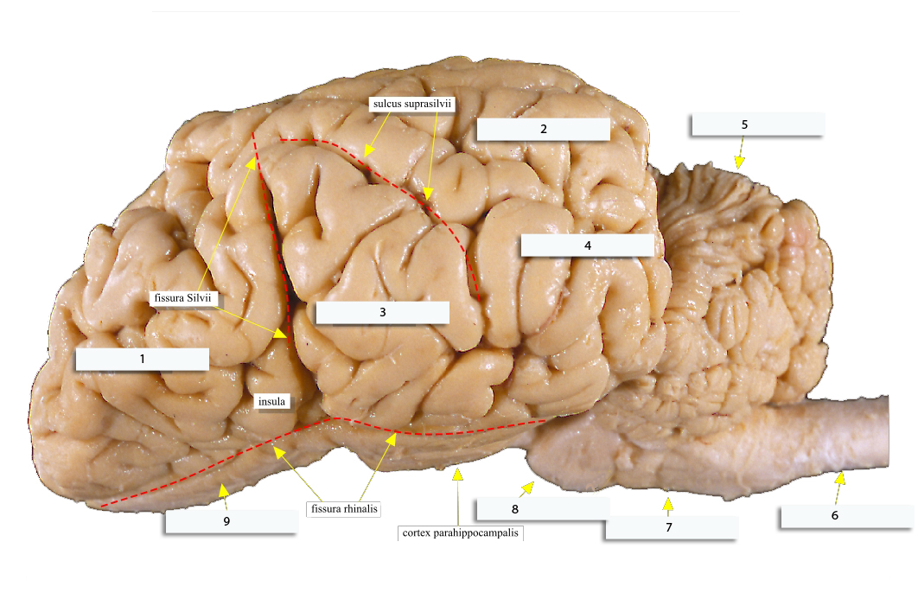

***Figuur bijlage 2.1.*** *Lateraal aanzicht van kalfshersenen.*

***Invultabel bij figuur bijlage 2.1***

|  |  |  |  |
| --- | --- | --- | --- |
| Nr | Naam onderdeel | Nr | Naam onderdeel |
| 1 |  | 6 |  |
| 2 |  | 7 |  |
| 3 |  | 8 |  |
| 4 |  | 9 |  |
| 5 |  |  |  |

**Stap 3: Ventraal aanzicht = onderaanzicht**

Bestudeer het onderaanzicht van de hersenen in het intacte brein. Probeer de hieronder genoemde structuren aan de hand van figuur 2 te herkennen en in te vullen in de tabel hieronder. Bekijk ter vergelijking ook het model van het menselijke brein. Vergelijk dit aanzicht met bijlage 1.

In te vullen structuren:

* Bulbus olfactorius
* Cerebellum
* Frontaalkwab
* Hersenzenuwen
* Hypothalamus
* Medulla oblongata
* Pons
* Ruggemerg
* Temporaalkwab

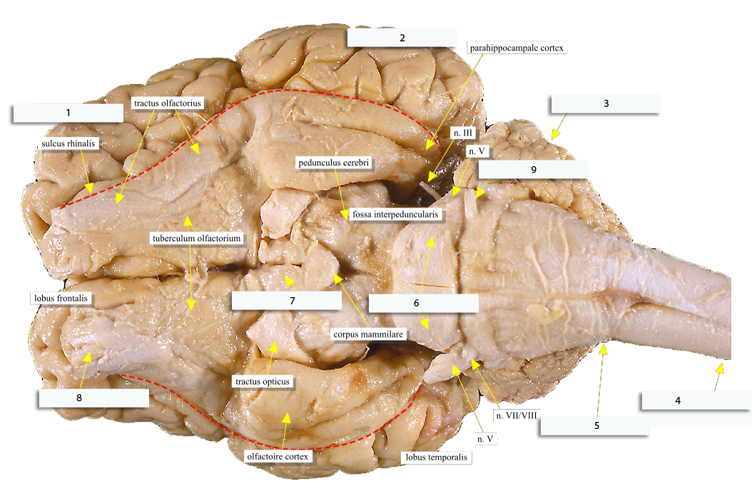

***Figuur bijlage 2.2.*** *Ventraal aanzicht van kalfshersenen*

*Invultabel bij figuur bijlage 2.2*

|  |  |  |  |
| --- | --- | --- | --- |
| Nr | Naam onderdeel | Nr | Naam onderdeel |
| 1 |  | 6 |  |
| 2 |  | 7 |  |
| 3 |  | 8 |  |
| 4 |  | 9 |  |
| 5 |  |  |  |

**Stap 4: Midsagittale doorsnede = mediane doorsnede = lengtedoorsnede**

Leg de kalfshersenen zo neer dat je die van boven bekijkt, en zorg daarbij dat de kleine hersenen naar de persoon die gaat snijden zijn toegekeerd. Snijd het brein nu voorzichtig tussen de twee hersenhelften door. Zorg dat je recht door het midden van ruggenmerg snijdt.

Hieronder zie een midsagittale doorsnede van de kalfshersenen. Bekijk nu je eigen doorsnede en probeer de hieronder genoemde structuren aan de hand van figuur bijlage 2.3 te herkennen en in te vullen in de tabel hieronder. Bekijk ter vergelijking ook het model van het menselijke brein en de doorsnede in bijlage 2B.

In te vullen structuren:

* Cerebellum
* Cerebrum (grote hersenen)
* Corpus callosum (hersenbalk)
* Frontaal kwab
* Hippocampus
* Hypothalamus
* Medulla
* Pons
* Ruggemerg
* Thalamus

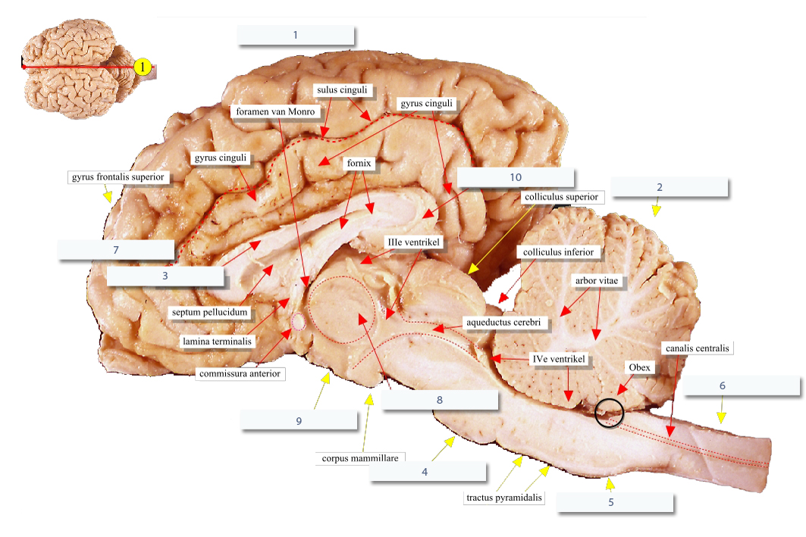

***Figuur bijlage 2.3****. Midsagittale doorsnede van kalfshersenen*

*Invultabel bij figuur bijlage 2.3*

|  |  |  |  |
| --- | --- | --- | --- |
| Nr | Naam onderdeel | Nr | Naam onderdeel |
| 1 |  | 6 |  |
| 2 |  | 7 |  |
| 3 |  | 8 |  |
| 4 |  | 9 |  |
| 5 |  | 10 |  |

**Stap 5: Frontale doorsnede = coronale doorsnede**

Leg de twee helften weer bij elkaar. Snijd nu de hersenen door zoals hieronder is aangegeven. Kijk goed waar je moet snijden. Let op het verschil tussen witte stof en grijze stof.

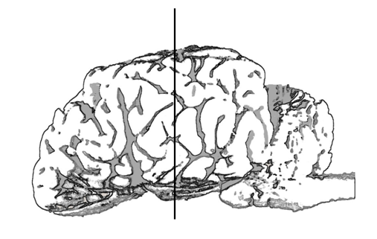

***Figuur bijlage 2.4.*** *Locatie van de frontale doorsnede*

Benoem de volgende onderdelen te benoemen aan de hand van figuur 5 en vul de tabel in. Vergelijk deze doorsnede met bijlage 2C.

In te vullen structuren:

|  |  |  |
| --- | --- | --- |
| * Amydgdala * Corpus callosum * Grijze stof * Hypothalamus | * Oogzenuw * Parietaal kwab * Temporaal kwab | * Thalamus * Ventrikel * Witte stof |

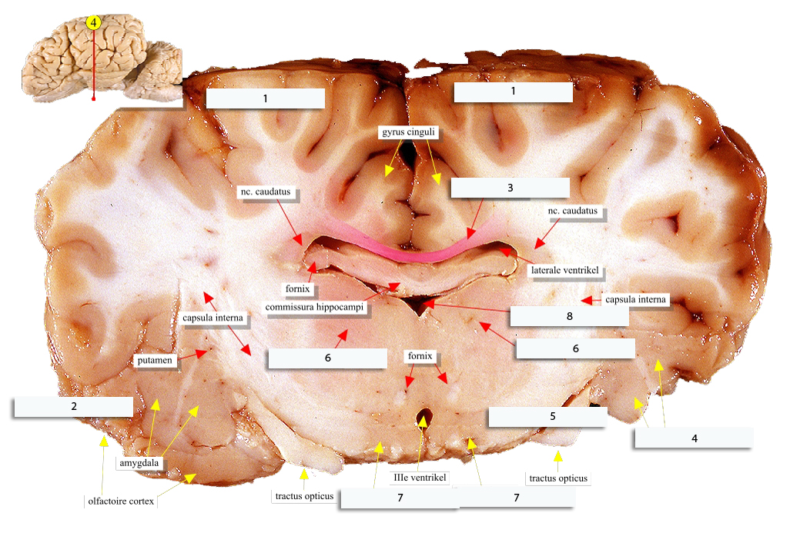

***Figuur bijlage 2.5.*** *Frontale doorsnede bij figuur bijlage 2.4*

*Invultabel bij figuur bijlage 2.5*

|  |  |  |  |
| --- | --- | --- | --- |
| Nr | Naam onderdeel | Nr | Naam onderdeel |
| 1 |  | 6 |  |
| 2 |  | 7 |  |
| 3 |  | 8 |  |
| 4 |  | 9 |  |
| 5 |  | 10 |  |

**Stap 6: Functies van verschillende hersenonderdelen**

Je hebt een aantal onderdelen van de hersenen benoemd. Interessant natuurlijk, die anatomie, maar vooral een heleboel ‘namen’. Het is leerzaam om de functie van de genoemde onderdelen te herhalen. Vul deze daarom in de tabel hieronder in.

Je kan gebruik maken van je module of van internet. Succes!

|  |  |
| --- | --- |
| **Naam onderdeel** | **Functie onderdeel** |
| Cortex |  |
| Cerebellum |  |
| Pons |  |
| Medulla |  |
| Ruggenmerg |  |
| Corpus callosum |  |
| Thalamus |  |
| Hypothalamus |  |
| Hippocampus |  |
| Bulbus olfactorius |  |
| Ventrikel |  |

**Bijlage 2A. De menselijke hersenen van onder gezien**

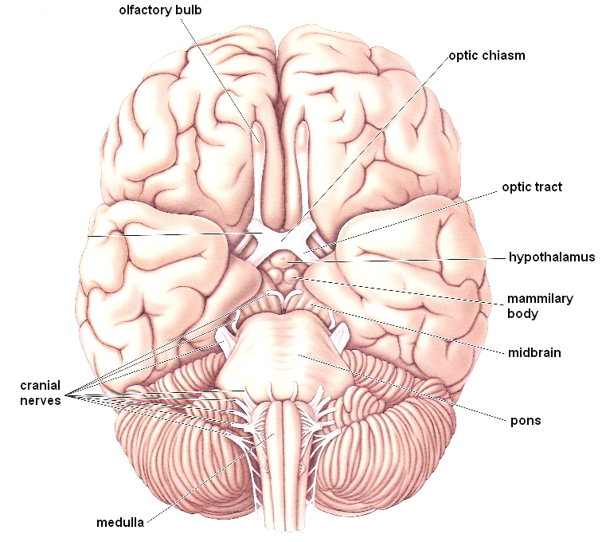

**Bijlage 2B. Een midsagittale doorsnede van de menselijke hersenen**

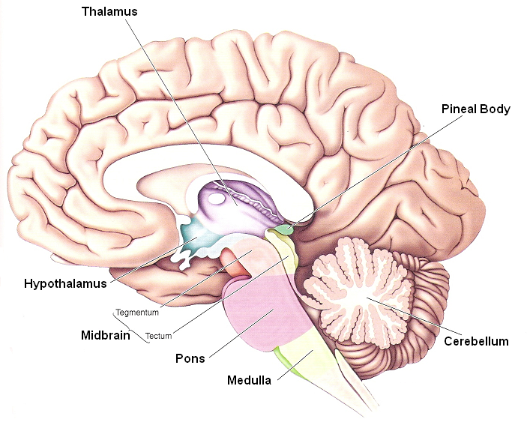

**Bijlage 2C. Een frontale doorsnede van de menselijke hersenen**

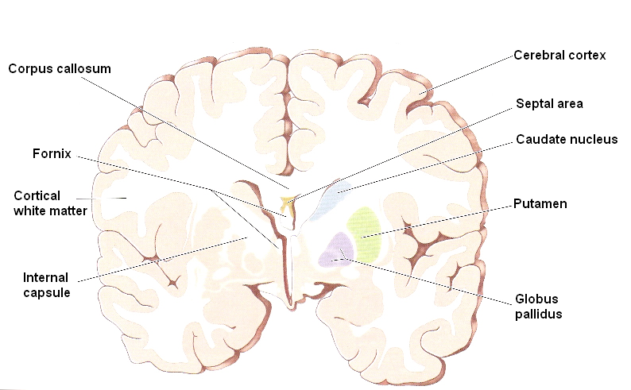

# Opdrachtenbijlage 2: Bronnenlijst

1. Opdracht 3.2: Blindheid voor gezichtend.
   1. New Scientist: Face Blindness, 25 november 2006 (volledige artikel online)
   2. New Scientist: ‘Face Savers’, 15 september 2012
   3. <https://www.newscientist.com/blog/shortsharpscience/2006/11/strange-faces.html>
2. Figuur O4.3, van*:* [*http://www.svensson-europe.com/IQ-leerpil-nieuwe-formule*](http://www.svensson-europe.com/IQ-leerpil-nieuwe-formule)
3. Box 5.4: Uit/naar: Kennislink/Bionieuws, 12-3-2004

# Opdrachtenbijlage 3: URL-lijst opdrachtenbundel

⯈URL2: <http://memory.uva.nl/geheugentest>

⯈URL3: <http://www.stephenwiltshire.co.uk/>

⯈URL4: <https://youtu.be/vJG698U2Mvo>

⯈URL5: <http://www.leren.nl/cursus/leren_en_studeren/actief_leren/visueel_schema.html>

⯈URL10: <http://faculty.washington.edu/chudler/java/facemem2.html>

⯈URL11: <http://faculty.washington.edu/chudler/java/facemem.html>

⯈URL12: <http://vaklokaal-nlt.nl/?p=55>

⯈URL13: <http://faculty.washington.edu/chudler/java/simon.html>

⯈URL14: <https://youtu.be/vJG698U2Mvo>

⯈URL15: <http://www.kennislink.nl/publicaties/het-succes-van-de-leerpil>

⯈URL16: <https://www.youtube.com/watch?v=TTXrV0_3UjY>   
Kijk eventueel ook:  
<https://www.ted.com/talks/carol_dweck_the_power_of_believing_that_you_can_improve?language=nl>

⯈URL17: <http://www.highlights-in-neurobiology.com/the-plastic-brain-demo-of-an-artificial-neural-network/>

⯈URL18: <http://www.pnas.org/content/111/2/823.abstract>

⯈URL19: <http://motherboard.vice.com/nl/read/uit-scans-blijkt-dat-mannen--en-vrouwenhersenen-fundamenteel-van-elkaar-verschillen>

⯈URL20: <https://www.scientias.nl/mannenbrein-heeft-heel-andere-bedrading-dan-het-vrouwenbrein>

⯈URL21: <https://theconversation.com/are-men-better-wired-to-read-maps-or-is-it-a-tired-cliche-21096>

⯈URL22: <https://www.theguardian.com/science/brain-flapping/2013/dec/04/male-female-brains-real-differences>